ĐẠI HỌC CÔNG NGHIỆP HÀ NỘI
TRƯỜNG CÔNG NGHỆ THÔNG TIN & TRUYỀN THÔNG
-------------

BÁO CÁO THỰC NGHIỆM
Học phần: An toàn & Bảo mật thông tin

Chủ đề: Xây dựng chương trình mã hóa và giải mã DES( Sử dụng ngôn ngữ Java, C#)
.

Giáo viên hướng dẫn : TS. Phạm Văn Hiệp
Nhóm sinh viên thực hiện :
1. Vi Tuấn Anh Mã SV: 2024605901
2. Trần Xuân Bắc Mã SV: 2024606931
3. Lê Thanh Chương Mã SV: 2024604343
4. Nguyễn Quang Minh Mã SV: 2024604571
5. Nguyễn Như Quỳnh Mã SV: 2024611174
Mã Lớp học phần: 20252IT6001001
Nhóm: 1

Hà Nội - Năm 2026

LỜI NÓI ĐẦU
Trong bối cảnh công nghệ thông tin ngày càng phát triển mạnh mẽ, vấn đề an toàn và bảo mật thông tin đang trở thành một yêu cầu quan trọng đối với các hệ thống dữ liệu hiện đại. Việc bảo vệ dữ liệu khỏi truy cập trái phép, đánh cắp hoặc thay đổi thông tin là nhiệm vụ cần thiết trong nhiều lĩnh vực như ngân hàng, thương mại điện tử, truyền thông và lưu trữ dữ liệu. Vì vậy, các phương pháp mã hóa thông tin ngày càng được nghiên cứu và ứng dụng rộng rãi nhằm nâng cao tính bảo mật cho hệ thống.
Trong lĩnh vực mật mã học, DES (Data Encryption Standard) là một trong những thuật toán mã hóa đối xứng tiêu biểu và có ý nghĩa quan trọng trong lịch sử phát triển của ngành an toàn thông tin. Mặc dù hiện nay DES đã dần được thay thế bởi các thuật toán hiện đại hơn như AES, việc nghiên cứu và triển khai DES vẫn giúp sinh viên hiểu rõ nguyên lý hoạt động của hệ mã hóa đối xứng cũng như rèn luyện tư duy xử lý dữ liệu và kỹ năng lập trình.
Xuất phát từ ý nghĩa đó, nhóm chúng em lựa chọn đề tài: “Xây dựng chương trình mã hóa và giải mã DES bằng Java và C#”. Thông qua đề tài này, nhóm tiến hành tìm hiểu nguyên lý hoạt động của thuật toán DES, quá trình sinh khóa, mã hóa và giải mã dữ liệu. Đồng thời, nhóm xây dựng chương trình ứng dụng thực tế bằng hai ngôn ngữ lập trình Java và C# nhằm thực hiện chức năng mã hóa và giải mã dữ liệu theo chuẩn DES. Báo cáo trình bày quá trình nghiên cứu lý thuyết, thiết kế chương trình, xây dựng giao diện, cài đặt thuật toán và đánh giá kết quả thực hiện. Qua đó, nhóm có cơ hội củng cố kiến thức chuyên ngành, nâng cao kỹ năng lập trình cũng như khả năng làm việc nhóm trong quá trình thực hiện đề tài.
Nhóm chúng em xin chân thành cảm ơn thầy TS. Phạm Văn Hiệp, giảng viên bộ môn An toàn và bảo mật thông tin đã tận tình hướng dẫn và hỗ trợ nhóm trong suốt quá trình thực hiện bài tập lớn này. Mặc dù nhóm đã cố gắng hoàn thành đề tài một cách tốt nhất, tuy nhiên do hạn chế về thời gian và kinh nghiệm nên báo cáo khó tránh khỏi những thiếu sót. Nhóm rất mong nhận được những ý kiến đóng góp từ thầy để đề tài được hoàn thiện hơn.

MỤC LỤC
LỜI NÓI ĐẦU 1
MỤC LỤC 2
DANH MỤC HÌNH ẢNH 4
CHƯƠNG 1: TỔNG QUAN VỀ AN TOÀN BẢO MẬT THÔNG TIN 5
1.1. Tổng quan về an toàn bảo mật thông tin 5
1.1.1. Khái niệm về an toàn thông tin 5
1.1.2. Các thuộc tính cốt lõi của an toàn thông tin 6
1.1.3. Vai trò của mã hóa trong bảo vệ thông tin 7
1.2. Cơ sở kiến thức 7
1.2.1. Toán học 7
1.2.2. Thuật toán 8
1.2.3. Trình cài đặt ngôn ngữ 9
1.3. Nội dung nghiên cứu 13
1.3.1. Lý do lựa chọn đề tài 13
1.3.2. Tìm hiểu tổng quan về hệ mã hóa đối xứng và vai trò của DES trong bảo mật thông tin. 15
CHƯƠNG 2: KẾT QUẢ NGHIÊN CỨU 17
2.1. Nghiên cứu, tìm hiểu về hệ mã hóa đối xứng 17
2.1.1. Khái niệm mã hóa đối xứng 17
2.1.2. Các đặc điểm của hệ mã hóa đối xứng 18
2.1.3. So sánh mã hóa đối xứng và mã hóa bất đối xứng 19
2.2. Nghiên cứu, tìm hiểu về thuật toán DES 20
2.2.1. Lịch sử và giới thiệu DES 20
2.2.1.1. Lịch sử DES 20
2.2.1.2. Giới thiệu DES 22
2.2.2. Cấu trúc thuật toán DES 36
2.2.3. Mô tả hàm F 40
2.2.3.1. Hàm ánh xạ mở rộng (E) 41
2.2.3.2. Mô tả hộp S-Box 41
2.2.3.3. Hộp P-Box 42
2.3. Thiết kế chương trình, cài đặt thuật toán 43
2.3.1. Thiết kế kịch bản chương trình 43
2.3.1.1. Phần mã hóa 43
2.3.1.2. Phần giải mã 44
2.3.2. Giới thiệu ngôn ngữ lập trình 44
2.3.2.1. Lý do chọn Java và C# 44
2.3.2.2. Các thư viện hỗ trợ thao tác bit và số học nhị phân 46
2.3.3. Cài đặt và triển khai chương trình demo 47
2.3.3.1. Chương trình demo bằng ngôn ngữ Java 47
2.3.3.2. Chương trình demo bằng ngôn ngữ C# 50
CHƯƠNG 3: KẾT LUẬN VÀ BÀI HỌC KINH NGHIỆM 54
3.1. Kiến thức kỹ năng đã học được 54
3.1.1. Hiểu cơ chế mã hóa đối xứng và thuật toán DES 54
3.1.2. Thành thạo thao tác xử lý bit, chia khối dữ liệu và sinh khóa con 54
3.1.3. Cài đặt và vận dụng thuật toán bảo mật vào lập trình Java và C# 54
3.2. Bài học kinh nghiệm 55
3.2.1. Tầm quan trọng của xử lý dữ liệu nhị phân và bit khi lập trình bảo mật 55
3.2.2. Khó khăn khi thao tác bit trong các ngôn ngữ lập trình 55
3.2.3. Tính thực tiễn và hạn chế của DES trong bối cảnh hiện đại so với các thuật toán mã hóa khác 56
3.3. Đề xuất về tính khả thi của chủ đề nghiên cứu, những thuận lợi và khó khăn 56
KẾT LUẬN 58
TÀI LIỆU THAM KHẢO 59

DANH MỤC HÌNH ẢNH
Hình 1: Nguyên lý hoạt động của thuật toán DES 16
Hình 2: Giải thuật mã hóa DES 23
Hình 3: Sơ đồ hoán vị khởi tạo, kí hiệu IP 24
Hình 4: Tính toán hàm mã hóa f(R,K) 25
Hình 5: Bảng tra E 26
Hình 6: Hàm S1 26
Hình 7: Hàm S2 27
Hình 8: Hàm S3 27
Hình 9: Hàm S4 27
Hình 10: Hàm S5 28
Hình 11: Hàm S6 28
Hình 12: Hàm S7 28
Hình 13: Hàm S8 29
Hình 14: Minh họa việc sử dụng hàm S1 30
Hình 15: Hoán vị IP 30
Hình 16: Thuật toán tính khóa vòng 32
Hình 17: Bảng hoán vị lựa chọn PC-1 33
Hình 18: Minh họa phép dịch trái khi tính khóa vòng 34
Hình 19: Bảng hoán vị lựa chọn PC-2 35
Hình 20: Bảng hoán vị khởi tạo IP-1 35
Hình 21: Thuật toán sinh khóa con 37
Hình 22: Hoán vị IP 38
Hình 23: Tính Li và Ri 38
Hình 24: Hoán vị kết thúc 39
Hình 25: Giải mã DES 40

CHƯƠNG 1: TỔNG QUAN VỀ AN TOÀN BẢO MẬT THÔNG TIN

1.1. Tổng quan về an toàn bảo mật thông tin

1.1.1. Khái niệm về an toàn thông tin
Trong các hệ thống hiện đại, thông tin được xem là một dạng tài nguyên quan trọng, được hình thành từ việc xử lý và tổng hợp dữ liệu về các sự vật, hiện tượng và mối quan hệ trong thực tế. Thông tin chỉ có giá trị khi được tổ chức và biểu diễn phù hợp để phục vụ cho việc khai thác, phân tích và hỗ trợ ra quyết định.
Trên thực tế, thông tin thường được tạo ra và vận hành trong các hệ thống thông tin – viễn thông, bao gồm các thành phần phần cứng, phần mềm và hạ tầng truyền dẫn. Các thành phần này phối hợp với nhau để thực hiện các quá trình như thu thập, lưu trữ, xử lý và phân phối thông tin đến người dùng, giúp hệ thống có thể hoạt động thống nhất ngay cả khi phân tán về mặt địa lý.
Do vai trò ngày càng quan trọng của thông tin trong nhiều lĩnh vực như kinh tế, quản lý, khoa học và quốc phòng, việc đảm bảo an toàn cho thông tin trở thành một yêu cầu tất yếu.
Trong bối cảnh đó, an toàn thông tin (Information Security) được hiểu là lĩnh vực nghiên cứu và áp dụng các biện pháp kỹ thuật và quản lý nhằm bảo vệ thông tin cũng như các hệ thống xử lý thông tin khỏi những hành vi truy cập, sử dụng, tiết lộ, sửa đổi hoặc phá hoại không được phép. Những hành vi này có thể gây ảnh hưởng trực tiếp đến chất lượng, tính an toàn và khả năng vận hành của hệ thống thông tin.
Mục tiêu chính của an toàn thông tin là đảm bảo ba yếu tố quan trọng của dữ liệu, bao gồm tính bảo mật (chỉ những đối tượng được phép mới có thể truy cập), tính toàn vẹn (dữ liệu không bị thay đổi trái phép trong quá trình lưu trữ hoặc truyền tải) và tính sẵn sàng (hệ thống luôn hoạt động ổn định và có thể phục vụ người dùng hợp lệ khi cần thiết).
Ngoài ra, an toàn thông tin không chỉ được áp dụng trong môi trường dữ liệu điện tử mà còn có phạm vi rộng hơn, bao gồm nhiều dạng thông tin khác nhau như thông tin vật lý hoặc thông tin được trao đổi trong giao tiếp hằng ngày. Trong điều kiện các hệ thống số ngày càng đóng vai trò trung tâm, lĩnh vực này trở nên quan trọng trong việc duy trì sự ổn định, tin cậy và liên tục của các hoạt động trong tổ chức cũng như xã hội.

1.1.2. Các thuộc tính cốt lõi của an toàn thông tin
Để đảm bảo an toàn cho thông tin trong quá trình tồn tại và truyền tải, người ta thường xét đến ba thuộc tính nền tảng, đồng thời bổ sung thêm một yếu tố liên quan đến trách nhiệm của các bên tham gia.
- Tính bí mật: Đảm bảo thông tin chỉ được tiếp cận bởi những đối tượng có thẩm quyền. Điều này nhằm hạn chế tối đa nguy cơ lộ lọt dữ liệu, đặc biệt trong các môi trường yêu cầu mức độ bảo mật cao. Các cơ chế như kiểm soát truy cập hoặc mã hóa thường được sử dụng để thực hiện mục tiêu này.
- Tính toàn vẹn: Đảm bảo rằng dữ liệu không bị thay đổi trong quá trình lưu trữ hoặc truyền đi. Bất kỳ sự can thiệp trái phép nào vào nội dung thông tin đều phải được phát hiện hoặc ngăn chặn thông qua các cơ chế kiểm tra tính nhất quán của dữ liệu.
- Tính xác thực: Là khả năng của hệ thống trong việc kiểm tra và xác nhận đúng danh tính của người dùng hoặc các thiết bị khi tham gia vào quá trình trao đổi thông tin. Nói cách khác, hệ thống cần đảm bảo rằng thực thể đang truy cập hoặc gửi dữ liệu là đúng đối tượng hợp lệ, không phải kẻ giả mạo. Thuộc tính này giúp hạn chế các hành vi truy cập trái phép bằng cách mạo danh, đồng thời tạo cơ sở để hệ thống tin tưởng vào các phiên làm việc và dữ liệu được trao đổi.
- Tính sẵn sàng: Phản ánh khả năng hệ thống cung cấp thông tin hoặc dịch vụ khi người dùng hợp lệ yêu cầu. Điều này có nghĩa là hệ thống phải đảm bảo hoạt động ổn định, tránh các tình huống gián đoạn hoặc ngăn cản người dùng hợp pháp truy cập dịch vụ.
- Tính không thể chối bỏ: Đảm bảo rằng các hành động đã thực hiện trong hệ thống có thể được xác minh rõ ràng và không thể bị phủ nhận sau đó. Điều này đặc biệt quan trọng trong các giao dịch điện tử, nơi cần xác định rõ trách nhiệm của từng bên tham gia.

1.1.3. Vai trò của mã hóa trong bảo vệ thông tin
Trong các cơ chế bảo vệ dữ liệu, mã hóa đóng vai trò trung tâm như một công cụ kỹ thuật nhằm biến đổi thông tin từ dạng có thể hiểu được sang dạng không thể giải mã nếu không có khóa tương ứng. Vì thế, mã hóa dữ liệu đóng vai trò quan trọng trong các cơ chế bảo vệ thông tin và được xem là một trong những giải pháp chính để đảm bảo an toàn cho hệ thống. Vai trò của mã hóa có thể được thể hiện như sau:
- Bảo vệ an toàn nội dung thông tin: Mã hóa biến đổi dữ liệu từ dạng ban đầu (plaintext) sang dạng mã hóa (ciphertext), khiến nội dung không thể đọc được nếu không có khóa giải mã tương ứng. Điều này giúp đảm bảo rằng dù dữ liệu bị truy cập trái phép thì thông tin bên trong vẫn không thể bị khai thác.
- Đảm bảo tính không thay đổi của dữ liệu: Việc kết hợp giữa các thuật toán mã hóa và hàm băm (hashing) giúp kiểm tra và phát hiện sự thay đổi của dữ liệu. Nếu có bất kỳ sự chỉnh sửa không hợp lệ nào xảy ra, hệ thống có thể nhận biết được dữ liệu đã bị biến đổi.
- Xác minh người gửi thông tin: Mã hóa bất đối xứng cho phép tạo chữ ký số, từ đó xác định được danh tính của người gửi và đảm bảo nội dung thông điệp không bị can thiệp trong quá trình truyền tải.
- Bảo vệ trong quá trình trao đổi dữ liệu: Trong các hệ thống như thương mại điện tử hoặc ngân hàng trực tuyến, mã hóa giúp đảm bảo dữ liệu được an toàn khi truyền đi, giảm nguy cơ bị đánh cắp hoặc chỉnh sửa trái phép.
- Hạn chế thiệt hại khi có sự cố: Trong trường hợp bị tấn công mạng hoặc thất lạc thiết bị lưu trữ, dữ liệu đã được mã hóa sẽ khó bị sử dụng nếu không có khóa giải mã, từ đó giảm thiểu rủi ro thực tế.
- Tuân thủ quy định về bảo mật: Nhiều tiêu chuẩn và quy định hiện nay yêu cầu áp dụng mã hóa đối với dữ liệu quan trọng, vì vậy việc sử dụng mã hóa cũng giúp các tổ chức đáp ứng yêu cầu pháp lý.

1.2. Cơ sở kiến thức

1.2.1. Toán học
Toán học đóng vai trò rất quan trọng trong lĩnh vực an toàn và bảo mật thông tin, đặc biệt là trong các thuật toán mã hóa dữ liệu. Thuật toán DES hoạt động chủ yếu dựa trên các phép toán nhị phân và các phép biến đổi bit nhằm đảm bảo tính bảo mật của dữ liệu trong quá trình truyền và lưu trữ.
Trong DES, dữ liệu được biểu diễn dưới dạng hệ nhị phân gồm các bit 0 và 1. Mọi thao tác mã hóa đều được thực hiện trên các chuỗi bit này. Vì vậy, việc hiểu hệ nhị phân là nền tảng quan trọng để nghiên cứu thuật toán DES.
Một phép toán quan trọng được sử dụng trong DES là phép XOR (Exclusive OR). Phép XOR cho kết quả bằng 1 khi hai bit khác nhau và bằng 0 khi hai bit giống nhau.
Quy tắc XOR:
• 0⊕0 = 0
• 0⊕1 = 1
• 1⊕0 = 1
• 1⊕1 = 0
Phép XOR được sử dụng để kết hợp dữ liệu với khóa mã hóa trong quá trình thực hiện các vòng lặp của DES. Đây là phép toán có tính đảo ngược, nghĩa là nếu thực hiện XOR hai lần với cùng một khóa thì sẽ thu lại dữ liệu ban đầu. Nhờ đặc tính này mà DES có thể thực hiện cả mã hóa và giải mã.
Ngoài phép XOR, DES còn sử dụng các phép hoán vị bit và dịch vòng bit. Hoán vị bit là quá trình thay đổi vị trí các bit trong khối dữ liệu nhằm tăng mức độ phân tán dữ liệu. Dịch vòng bit là thao tác dịch chuyển các bit sang trái hoặc sang phải theo chu kỳ để tạo ra các khóa con phục vụ cho từng vòng mã hóa.
Các phép toán trên giúp DES tạo ra tính bảo mật cao bằng cách làm cho dữ liệu đầu ra trở nên khó dự đoán nếu không có khóa giải mã phù hợp.

1.2.2. Thuật toán
Thuật toán là một tập hợp hữu hạn các bước được xây dựng nhằm giải quyết một bài toán cụ thể. Trong lĩnh vực bảo mật thông tin, thuật toán mã hóa được sử dụng để bảo vệ dữ liệu khỏi sự truy cập trái phép.
Mã hóa là quá trình biến đổi dữ liệu gốc (Plaintext) thành dữ liệu đã được mã hóa (Ciphertext) bằng cách sử dụng một khóa bí mật. Quá trình ngược lại gọi là giải mã, giúp khôi phục dữ liệu ban đầu từ dữ liệu đã mã hóa.
DES là một thuật toán mã hóa đối xứng, nghĩa là cùng một khóa sẽ được sử dụng cho cả quá trình mã hóa và giải mã. Phương pháp mã hóa đối xứng có ưu điểm là tốc độ xử lý nhanh và dễ triển khai trong thực tế. Tuy nhiên, nhược điểm của nó là việc trao đổi khóa giữa các bên cần được thực hiện an toàn để tránh bị đánh cắp.
DES hoạt động dựa trên cấu trúc mạng Feistel. Trong cấu trúc này, dữ liệu đầu vào được chia thành hai phần bằng nhau là phần trái và phần phải. Sau đó dữ liệu sẽ trải qua nhiều vòng xử lý liên tiếp để tạo ra dữ liệu mã hóa.
Công thức hoạt động cơ bản của mạng Feistel được biểu diễn như sau:
L_{i} = R_{i-1} , R_{i} = L_{i-1} ⊕ F(R_{i-1} , K_{i})
Trong đó:
- L_{i}​: nửa trái của vòng hiện tại
- R_{i}​: nửa phải của vòng hiện tại
- K_{i}​: khóa con tại vòng thứ i
- F : hàm xử lý của thuật toán DES
Thuật toán DES sử dụng khối dữ liệu có kích thước 64 bit và khóa thực tế dài 56 bit. Quá trình mã hóa gồm 16 vòng lặp Feistel nhằm tăng độ phức tạp và khả năng bảo mật của dữ liệu.
Nhờ việc sử dụng nhiều vòng lặp kết hợp với các phép hoán vị, thay thế và XOR, DES có khả năng làm thay đổi mạnh mẽ dữ liệu đầu vào, giúp chống lại nhiều phương pháp tấn công phổ biến.

1.2.3. Trình cài đặt ngôn ngữ
Việc lựa chọn và hiểu các ngôn ngữ lập trình C# và Java là yếu tố quan trọng để phát triển khai báo thuật toán DES
- Với C#:
a. Giới thiệu ngôn ngữ C#
C# là ngôn ngữ lập trình hướng đối tượng được phát triển bởi Microsoft. C# được sử dụng rộng rãi trong phát triển phần mềm, ứng dụng desktop, web và các chương trình bảo mật thông tin.
Trong đề tài xây dựng chương trình mã hóa DES, C# hỗ trợ tốt cho việc xử lý dữ liệu, thao tác bit và xây dựng giao diện chương trình.
b. Các toán tử hỗ trợ trong C#
C# cung cấp nhiều toán tử hỗ trợ xử lý bit trong thuật toán mã hóa DES như:
- << : dịch bit sang trái
- >> : dịch bit sang phải
- ^ : thực hiện phép XOR
- & : thực hiện phép AND
- | : thực hiện phép OR
Các toán tử này giúp xử lý dữ liệu nhị phân và thực hiện các phép toán trong quá trình mã hóa DES.
c. Thư viện hỗ trợ
C# cung cấp nhiều thư viện hỗ trợ lập trình mã hóa và xử lý dữ liệu nhị phân.
Ví dụ:
- System
- System.Security.Cryptography
- BitArray
Lớp BitArray cho phép lưu trữ và thao tác với chuỗi bit, phù hợp để xây dựng thuật toán DES.
Ví dụ sử dụng XOR trong C#:
int a = 12;
int b = 10;
int result = a ^ b;
Console.WriteLine(result);
d. Môi trường cài đặt
Để lập trình C#, nhóm sử dụng:
- Visual Studio
- .NET Framework hoặc .NET SDK
Các bước cài đặt:
- Tải Visual Studio từ trang chủ Microsoft.
- Chọn cài đặt “Desktop development with .NET”.
- Hoàn tất cài đặt và khởi động chương trình.
- Tạo project C# để xây dựng chương trình mã hóa DES.
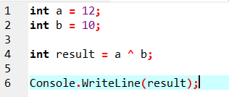
e. Ưu điểm của C#
- Giao diện lập trình trực quan.
- Hỗ trợ lập trình hướng đối tượng mạnh mẽ.
- Dễ xây dựng ứng dụng có giao diện.
- Hỗ trợ nhiều thư viện bảo mật.
- Tốc độ xử lý tốt và ổn định.
- Với JAVA:
a. Giới thiệu ngôn ngữ Java
Java là ngôn ngữ lập trình hướng đối tượng phổ biến, được sử dụng rộng rãi trong phát triển phần mềm, ứng dụng web và các hệ thống bảo mật thông tin.
Trong đề tài xây dựng chương trình mã hóa DES, Java hỗ trợ tốt cho việc xử lý dữ liệu, thao tác bit và xây dựng các chương trình mã hóa nhờ hệ thống thư viện mạnh mẽ.
b. Các toán tử hỗ trợ trong Java
Java cung cấp nhiều toán tử dùng để xử lý bit trong thuật toán DES như:
- << : dịch bit sang trái
- >> : dịch bit sang phải
- ^ : thực hiện phép XOR
- & : thực hiện phép AND
- | : thực hiện phép OR
Các toán tử này giúp thực hiện các phép xử lý nhị phân trong quá trình mã hóa và giải mã dữ liệu.
c. Thư viện hỗ trợ
Java cung cấp nhiều thư viện hỗ trợ lập trình bảo mật và mã hóa dữ liệu.
Ví dụ:
- java.util
- java.security
- javax.crypto
Thư viện javax.crypto hỗ trợ xây dựng các thuật toán mã hóa như DES, AES và RSA.
Ví dụ phép XOR trong Java:
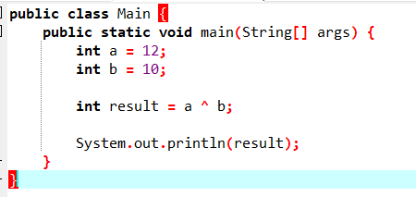
d. Môi trường cài đặt
Để lập trình Java, nhóm sử dụng:
- Java Development Kit
- IntelliJ IDEA hoặc NetBeans
Các bước cài đặt:
- Tải JDK từ trang chủ Oracle hoặc OpenJDK.
- Tiến hành cài đặt JDK.
- Thiết lập biến môi trường JAVA_HOME.
- Cài đặt phần mềm lập trình Java.
- Tạo project Java để xây dựng chương trình mã hóa DES.
e. Ưu điểm của Java
- Hỗ trợ lập trình hướng đối tượng mạnh mẽ.
- Có nhiều thư viện bảo mật hỗ trợ mã hóa.
- Chạy được trên nhiều hệ điều hành.
- Quản lý bộ nhớ tốt và ổn định.
- Phù hợp để xây dựng các ứng dụng bảo mật thông tin.

1.3. Nội dung nghiên cứu

1.3.1. Lý do lựa chọn đề tài
Trong kỷ nguyên số hóa và sự bùng nổ của cuộc Cách mạng Công nghiệp 4.0, sự an toàn và bảo mật thông tin đã trở thành yếu tố then chốt quyết định sự sống còn của mọi hệ thống dữ liệu. Sự chuyển dịch mạnh mẽ của các doanh nghiệp, tổ chức tài chính và cơ quan quản lý sang môi trường không gian mạng đồng nghĩa với việc các nguy cơ tấn công mạng, đánh cắp thông tin ngày càng tinh vi và phức tạp. Trước bối cảnh đó, mật mã học (Cryptography) đóng vai trò như một lá chắn vững chắc bảo vệ tính toàn vẹn, bảo mật và xác thực của dữ liệu. Trong số các thuật toán mã hóa đối xứng, DES (Data Encryption Standard) tuy không còn là tiêu chuẩn bảo mật cho các hệ thống tài chính toàn cầu hiện đại, nhưng vẫn là "viên gạch nền móng", là mô hình mẫu mực để nghiên cứu về cấu trúc mạng Feistel và các nguyên lý mã hóa khối.
Mặc dù các thuật toán tiên tiến hơn như AES (Advanced Encryption Standard) đang được áp dụng rộng rãi, việc hiểu rõ bản chất, cơ chế vận hành nội tại và các bước biến đổi toán học của DES (như hoán vị, thế qua các S-box, hàm F, và lập lịch khóa) vẫn là một thách thức lớn đối với sinh viên và những người mới tiếp cận lĩnh vực an toàn thông tin. Việc tiếp cận thuật toán này đa phần dừng lại ở mức độ lý thuyết thuần túy trên sách vở hoặc các công cụ trực tuyến có sẵn, khiến người học khó hình dung được cách thức tối ưu hóa hiệu năng, quản lý bộ nhớ và xử lý bit trong môi trường lập trình thực tế.
Hiện nay, các tài liệu hướng dẫn triển khai DES thường chỉ tập trung vào một ngôn ngữ lập trình duy nhất hoặc sử dụng trực tiếp các thư viện bảo mật được tích hợp sẵn (như javax.crypto trong Java System.Security.Cryptography trong C#). Điều này vô tình tạo ra một "khoảng trống" lớn: người học chỉ biết cách gọi hàm mà không hiểu thuật toán thực sự chạy như thế nào ở tầng dưới (low-level). Hơn nữa, việc thiếu vắng các nghiên cứu thực nghiệm mang tính đối sánh, phân tích trực quan về hiệu năng, tốc độ xử lý bit và khả năng quản lý tài nguyên hệ thống giữa hai ngôn ngữ hướng đối tượng phổ biến là Java và C# khi tự tay xây dựng thuật toán từ đầu (với cấu trúc mã độc lập) khiến người học mất đi góc nhìn toàn diện về mặt kiến trúc phần mềm.
Xuất phát từ những vấn đề trên, đề tài "Xây dựng chương trình mã hóa và giải mã DES bằng ngôn ngữ Java và C#" mang lại cả giá trị lý thuyết lẫn thực tiễn sâu sắc:
+ Về mặt lý thuyết: Đề tài giúp làm sáng tỏ toàn bộ quy trình toán học phức tạp của thuật toán DES thông qua việc hiện thực hóa từng bước (step-by-step) mà không phụ thuộc vào thư viện bên thứ ba. Đồng thời, việc đặt Java và C# lên bàn cân đối sánh sẽ làm rõ sự khác biệt trong cơ chế biên dịch, quản lý bộ nhớ và tối ưu hóa xử lý bit của hai nền tảng JVM và .NET.
+ Về mặt thực tiễn: Chương trình được xây dựng sẽ cung cấp một công cụ trực quan, hỗ trợ đắc lực cho việc học tập, giảng dạy và nghiên cứu môn An toàn thông tin. Đây cũng là tiền đề quan trọng giúp bản thân phát triển tư duy tối ưu hóa mã nguồn, nâng cao kỹ năng lập trình hệ thống và hiểu sâu hơn về cách thiết kế các ứng dụng bảo mật lớp kế cận.
Chính vì những lý do trên, nhóm chúng em lựa chọn đề tài:
"Xây dựng chương trình mã hóa và giải mã DES (sử dụng ngôn ngữ Java, C#)" nhằm mục đích hệ thống hóa kiến thức lý thuyết về mật mã học đối xứng, đồng thời hiện thực hóa nó thành một công cụ phần mềm trực quan, dễ sử dụng. Đề tài không chỉ dừng lại ở một sản phẩm phần mềm, mà còn là một công trình nghiên cứu nghiêm túc giúp người thực hiện nâng cao năng lực chuyên môn trong lĩnh vực an toàn thông tin.

1.3.2. Tìm hiểu tổng quan về hệ mã hóa đối xứng và vai trò của DES trong bảo mật thông tin.
Hệ mã hóa đối xứng (hay còn gọi là mã hóa khóa bí mật - Secret Key Cryptography) là phương thức mật mã học cổ xưa và nền tảng nhất. Đặc trưng cốt lõi của hệ mật mã này là quá trình mã hóa (Encryption) và giải mã (Decryption) đều sử dụng chung một khóa bí mật đơn nhất (K), hoặc khóa giải mã có thể dễ dàng tính toán ra được từ khóa mã hóa. Trong phương pháp này, người gửi và người nhận phải cùng biết và bảo mật khóa trước khi truyền thông tin. Hệ mã hóa đối xứng có ưu điểm nổi bật là tốc độ xử lý nhanh, cấu trúc đơn giản và phù hợp với việc mã hóa khối lượng dữ liệu lớn. Các thuật toán mã hóa đối xứng thường được sử dụng trong bảo mật dữ liệu, bảo vệ thông tin cá nhân, giao dịch ngân hàng, hệ thống mạng và nhiều ứng dụng an toàn thông tin khác. Một số thuật toán tiêu biểu của hệ mã hóa đối xứng gồm DES, 3DES và Advanced Encryption Standard.
Trong lĩnh vực bảo mật thông tin, thuật toán DES (Data Encryption Standard) được xem là một trong những hệ mã hóa đối xứng quan trọng đầu tiên được sử dụng rộng rãi trên thế giới. Vai trò của DES trong bảo mật thông tin rất quan trọng vì đây là nền tảng cho sự phát triển của nhiều thuật toán mã hóa hiện đại. Trong một thời gian dài, DES được ứng dụng rộng rãi trong các hệ thống ngân hàng, bảo mật dữ liệu quân sự, truyền thông mạng và xác thực người dùng. Thuật toán này góp phần đặt nền móng cho nghiên cứu về mật mã học hiện đại cũng như các kỹ thuật bảo vệ dữ liệu trong môi trường số. Mặc dù hiện nay DES không còn đủ an toàn trước sự phát triển mạnh mẽ của công nghệ tính toán và đã dần được thay thế bởi các thuật toán mạnh hơn như AES, việc nghiên cứu DES vẫn mang ý nghĩa quan trọng trong học tập và nghiên cứu an toàn thông tin, giúp hiểu rõ nguyên lý hoạt động của các hệ mã hóa đối xứng và cơ chế bảo vệ dữ liệu trong hệ thống máy tính.
1.3.3. Nghiên cứu nguyên lý hoạt động của thuật toán DES
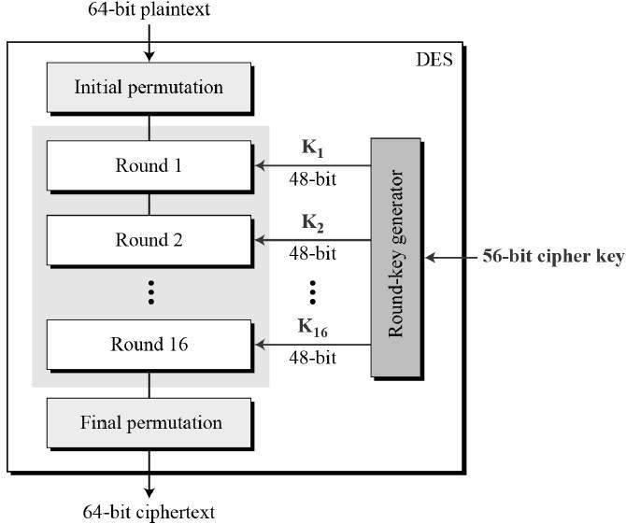
Hình 1: Nguyên lý hoạt động của thuật toán DES
Thuật toán DES hoạt động theo phương pháp mã hóa khối (block cipher), sử dụng khối dữ liệu 64 bit và khóa bí mật dài 56 bit để thực hiện quá trình mã hóa và giải mã. Nguyên lý hoạt động của DES dựa trên cấu trúc Feistel với 16 vòng xử lý liên tiếp, trong đó dữ liệu được hoán vị, mở rộng, thay thế và kết hợp với các khóa con để tăng mức độ bảo mật. Mỗi vòng xử lý đều góp phần làm cho dữ liệu sau mã hóa trở nên khó phân tích và khó khôi phục nếu không có khóa chính xác.
Ngoài ra, DES còn sử dụng các bảng S-Box và các phép hoán vị nhằm tăng tính phức tạp và khả năng chống tấn công. Mặc dù hiện nay DES không còn được đánh giá cao về độ an toàn do độ dài khóa ngắn và khả năng bị tấn công vét cạn, thuật toán này vẫn giữ vai trò quan trọng trong lịch sử phát triển mật mã học hiện đại.
Việc nghiên cứu nguyên lý hoạt động của DES giúp hiểu rõ hơn về cơ chế mã hóa dữ liệu, cách thức bảo vệ thông tin trong hệ thống máy tính cũng như tạo nền tảng cho việc tìm hiểu các thuật toán mã hóa tiên tiến hơn như Advanced Encryption Standard, đồng thời làm cơ sở triển khai chương trình mã hóa – giải mã bằng C++ và Java một cách chính xác.

CHƯƠNG 2: KẾT QUẢ NGHIÊN CỨU

2.1. Nghiên cứu, tìm hiểu về hệ mã hóa đối xứng

2.1.1. Khái niệm mã hóa đối xứng
Mã hóa đối xứng (Symmetric Encryption) là phương pháp mã hóa trong đó cùng một khóa bí mật được sử dụng cho cả quá trình mã hóa và giải mã dữ liệu. Người gửi và người nhận phải cùng sở hữu và bảo mật khóa này để có thể trao đổi thông tin một cách an toàn.
Trong hệ mã hóa đối xứng, dữ liệu ban đầu (Plaintext) được đưa vào thuật toán mã hóa cùng với khóa bí mật để tạo thành dữ liệu đã mã hóa (Ciphertext). Khi nhận được bản mã, người nhận sử dụng chính khóa bí mật đó kết hợp với thuật toán giải mã tương ứng để khôi phục lại dữ liệu gốc.
Quá trình hoạt động của hệ mã hóa đối xứng gồm hai giai đoạn cơ bản:
- Mã hóa (Encryption): Chuyển đổi dữ liệu gốc thành dữ liệu mã hóa bằng thuật toán mã hóa và khóa bí mật.
- Giải mã (Decryption): Chuyển đổi dữ liệu mã hóa trở lại dữ liệu gốc bằng thuật toán giải mã và cùng khóa bí mật đã sử dụng trong quá trình mã hóa.
Mô hình hoạt động của hệ mã hóa đối xứng được thể hiện như sau:
Plaintext → Thuật toán mã hóa + Khóa bí mật → Ciphertext → Thuật toán giải mã + Khóa bí mật → Plaintext
Nhờ tốc độ xử lý nhanh và hiệu quả cao, mã hóa đối xứng được sử dụng rộng rãi trong các hệ thống bảo mật dữ liệu, lưu trữ thông tin, truyền thông mạng và nhiều ứng dụng công nghệ thông tin khác. Một số thuật toán mã hóa đối xứng phổ biến hiện nay gồm DES (Data Encryption Standard), 3DES (Triple DES), AES (Advanced Encryption Standard), Blowfish và IDEA.
Trong phạm vi đề tài này, nhóm tập trung nghiên cứu thuật toán DES – một trong những thuật toán mã hóa đối xứng kinh điển, từng được Viện Tiêu chuẩn và Công nghệ Quốc gia Hoa Kỳ (NIST) công nhận là tiêu chuẩn mã hóa dữ liệu vào năm 1977.

2.1.2. Các đặc điểm của hệ mã hóa đối xứng
Hệ mã hóa đối xứng sở hữu nhiều đặc điểm nổi bật, giúp phương pháp này được ứng dụng rộng rãi trong thực tế. Tuy nhiên, bên cạnh những ưu điểm vượt trội, phương pháp này cũng tồn tại một số hạn chế nhất định.
- Ưu điểm:
- Tốc độ xử lý nhanh: Các thuật toán mã hóa đối xứng thường sử dụng các phép toán đơn giản nên tốc độ mã hóa và giải mã rất cao.
- Tiết kiệm tài nguyên hệ thống: So với các thuật toán mã hóa bất đối xứng, mã hóa đối xứng yêu cầu ít năng lực tính toán và bộ nhớ hơn.
- Hiệu quả đối với dữ liệu có kích thước lớn: Phù hợp để mã hóa tập tin, cơ sở dữ liệu hoặc các luồng dữ liệu có dung lượng lớn.
- Độ bảo mật cao khi khóa được bảo vệ tốt: Nếu khóa bí mật không bị lộ và có độ dài phù hợp, dữ liệu sẽ được bảo vệ an toàn trước các hành vi truy cập trái phép.
- Nhược điểm:
- Khó khăn trong việc phân phối khóa: Người gửi và người nhận phải trao đổi khóa bí mật trước khi truyền dữ liệu, gây khó khăn trong môi trường mạng không an toàn.
- Quản lý khóa phức tạp: Khi số lượng người dùng tăng lên, việc tạo lập, lưu trữ và quản lý khóa trở nên khó khăn hơn.
- Không hỗ trợ tính chống chối bỏ: Do cả hai bên cùng sử dụng một khóa bí mật nên không thể xác định chính xác bên nào đã tạo hoặc gửi thông điệp.
- Số lượng khóa tăng nhanh theo số người dùng: Với n người dùng, số lượng khóa cần thiết để mọi cặp người dùng có thể trao đổi dữ liệu bí mật là: K = n(n − 1)/2. Điều này gây khó khăn cho việc quản lý khóa trong các hệ thống có quy mô lớn.
Từ những đặc điểm trên có thể thấy rằng mã hóa đối xứng là giải pháp hiệu quả cho việc bảo mật dữ liệu nhờ tốc độ xử lý nhanh và khả năng làm việc với khối lượng dữ liệu lớn. Thuật toán DES là một trong những đại diện tiêu biểu của hệ mã hóa đối xứng và sẽ được trình bày chi tiết trong các phần tiếp theo của báo cáo.

2.1.3. So sánh mã hóa đối xứng và mã hóa bất đối xứng
Mã hóa đối xứng và mã hóa bất đối xứng là hai phương pháp mã hóa được sử dụng phổ biến trong lĩnh vực an toàn thông tin. Mỗi phương pháp đều có những ưu điểm và hạn chế riêng, phù hợp với các mục đích sử dụng khác nhau. Trong khi mã hóa đối xứng nổi bật bởi tốc độ xử lý nhanh và hiệu quả đối với khối lượng dữ liệu lớn, thì mã hóa bất đối xứng lại có ưu thế trong việc phân phối khóa và xác thực danh tính người dùng.
Bảng dưới đây trình bày một số tiêu chí so sánh cơ bản giữa hai phương pháp mã hóa này:
Tiêu chí | Mã hóa đối xứng | Mã hóa bất đối xứng
Số lượng khóa | Sử dụng 1 khóa bí mật chung cho mã hóa và giải mã | Sử dụng 2 khóa: khóa công khai và khóa bí mật
Tốc độ xử lý | Nhanh, phù hợp với dữ liệu có dung lượng lớn | Chậm hơn do tính toán phức tạp
Độ bảo mật | Phụ thuộc vào việc bảo vệ khóa bí mật | Hỗ trợ trao đổi khóa và xác thực an toàn hơn
Độ phức tạp tính toán | Thấp | Cao
Quản lý khóa | Khó khăn khi số lượng người dùng lớn | Dễ quản lý hơn do không cần chia sẻ khóa bí mật
Khả năng chống chối bỏ | Không hỗ trợ | Có thể hỗ trợ thông qua chữ ký số
Ứng dụng | Mã hóa tệp tin, cơ sở dữ liệu, truyền dữ liệu tốc độ cao | Chữ ký số, chứng thực điện tử, trao đổi khóa, bảo mật email
Thuật toán tiêu biểu | DES, 3DES, AES, Blowfish | RSA, Elgamal, ECC

Từ bảng so sánh trên có thể thấy rằng mã hóa đối xứng có ưu thế về tốc độ xử lý và hiệu quả khi mã hóa lượng dữ liệu lớn, trong khi mã hóa bất đối xứng có ưu điểm trong việc quản lý khóa và hỗ trợ xác thực người dùng. Trên thực tế, nhiều hệ thống bảo mật hiện nay thường kết hợp cả hai phương pháp nhằm tận dụng ưu điểm của từng loại. Trong phạm vi đề tài này, nhóm tập trung nghiên cứu thuật toán DES, một thuật toán tiêu biểu thuộc nhóm mã hóa đối xứng.

2.2. Nghiên cứu, tìm hiểu về thuật toán DES

2.2.1. Lịch sử và giới thiệu DES

2.2.1.1. Lịch sử DES
Thuật toán DES được hình thành vào đầu thập niên 1970, trong bối cảnh nhu cầu bảo mật dữ liệu trên máy tính ngày càng trở nên quan trọng đối với chính phủ và các tổ chức lớn tại Hoa Kỳ. Năm 1972, Cục Tiêu chuẩn Liên bang Hoa Kỳ (NBS – nay là National Institute of Standards and Technology) đã tiến hành nghiên cứu về nhu cầu an toàn thông tin và nhận thấy cần phải xây dựng một chuẩn mã hóa thống nhất để bảo vệ các dữ liệu mật và nhạy cảm. Sau khi tham khảo với National Security Agency, NBS đã chính thức kêu gọi thiết kế một thuật toán mã hóa đáp ứng được các yêu cầu bảo mật nghiêm ngặt vào năm 1973. Tuy nhiên, ở lần kêu gọi đầu tiên vẫn chưa có đề xuất nào đạt yêu cầu đặt ra.
Đến ngày 27/8/1974, NBS tiếp tục đưa ra lời kêu gọi lần thứ hai. Lần này, IBM đã đưa ra một thuật toán phù hợp và được đánh giá cao. Thuật toán này được phát triển dựa trên Lucifer – một hệ mật mã do Horst Feistel nghiên cứu trước đó. Trong quá trình phát triển DES, nhiều chuyên gia của IBM đã tham gia như Walter Tuchman, Don Coppersmith, Alan Konheim, Carl Meyer, Mike Matyas cùng nhiều nhà nghiên cứu khác. Những đóng góp này đã tạo nên nền tảng cho chuẩn mã hóa dữ liệu DES sau này.
Ngày 17/3/1975, đề xuất về DES được công bố công khai trên Công báo Liên bang Hoa Kỳ nhằm lấy ý kiến từ cộng đồng nghiên cứu. Trong thời gian này đã xuất hiện nhiều tranh cãi liên quan đến sự tham gia của NSA trong quá trình thiết kế thuật toán. Cụ thể, NSA đã đề xuất thay đổi cấu trúc S-box và giảm độ dài khóa từ 64 bit xuống còn 56 bit. Điều này khiến nhiều nhà nghiên cứu mật mã nổi tiếng như Martin Hellman và Whitfield Diffie nghi ngờ rằng DES có thể đã bị làm suy yếu để NSA dễ dàng giải mã dữ liệu bằng phương pháp brute force.
Ngoài ra, việc các thành phần S-box không được công bố chi tiết cũng làm dấy lên nhiều nghi ngờ trong giới nghiên cứu lúc bấy giờ. Một thành viên của nhóm phát triển DES là Alan Konheim từng cho biết thiết kế S-box sau khi gửi tới Washington đã bị chỉnh sửa đáng kể trước khi được đưa trở lại. Điều này càng khiến cộng đồng nghiên cứu cho rằng NSA đã có sự can thiệp sâu vào thuật toán.
Tuy nhiên, đến những năm 1990, các nghiên cứu của Eli Biham và Adi Shamir về phương pháp thám mã vi sai đã cho thấy S-box của DES thực tế được thiết kế rất hiệu quả để chống lại dạng tấn công này. Điều đó chứng minh rằng các thay đổi của NSA không nhằm làm giảm độ an toàn của DES mà ngược lại còn giúp thuật toán có khả năng chống tấn công tốt hơn. Sau đó, Don Coppersmith cũng công bố rằng IBM đã biết đến kỹ thuật thám mã vi sai từ khá sớm nhưng giữ bí mật theo yêu cầu của NSA nhằm tránh ảnh hưởng đến an ninh quốc gia.
Mặc dù còn tồn tại nhiều tranh cãi, DES vẫn được lựa chọn làm tiêu chuẩn mã hóa chính thức của Hoa Kỳ vào tháng 11 năm 1976 và được công bố trong tài liệu FIPS PUB 46 vào năm 1977. Sau đó, DES tiếp tục được xác nhận và cập nhật qua nhiều phiên bản khác nhau vào các năm 1983, 1988, 1993 và 1998. Trong phiên bản cuối cùng, Triple DES đã được bổ sung nhằm tăng cường độ an toàn cho thuật toán.
Tuy nhiên, do độ dài khóa chỉ còn 56 bit nên theo thời gian DES dần không còn đủ mạnh trước sự phát triển nhanh chóng của công nghệ tính toán. Các phương pháp tấn công brute force ngày càng hiệu quả hơn khiến DES không còn đáp ứng tốt yêu cầu bảo mật hiện đại. Vì vậy, vào ngày 26/5/2002, DES chính thức được thay thế bởi thuật toán AES. Mặc dù hiện nay DES không còn được sử dụng phổ biến như trước, thuật toán này vẫn được xem là một cột mốc quan trọng trong lịch sử phát triển của ngành mật mã học hiện đại và là nền tảng cho nhiều hệ mật mã ra đời sau này.

2.2.1.2. Giới thiệu DES
- Lưu đồ thuật toán mã hóa:
Thuật toán DES được sử dụng để mã hóa và giải mã các khối dữ liệu (block) có kích thước 64 bit dựa trên một khóa bí mật dài 64 bit, trong đó chỉ có 56 bit được sử dụng trực tiếp cho quá trình mã hóa, 8 bit còn lại dùng để kiểm tra chẵn lẻ. Các bit trong khối dữ liệu được đánh số từ trái sang phải, bắt đầu từ 1 đến 64, trong đó bit ngoài cùng bên trái là bit số 1 và bit ngoài cùng bên phải là bit số 64. Quá trình mã hóa và giải mã sử dụng cùng một khóa, tuy nhiên thứ tự sử dụng các khóa con trong quá trình giải mã sẽ ngược lại so với quá trình mã hóa.
Trước khi thực hiện các phép tính mã hóa, khối dữ liệu đầu vào sẽ được đưa qua phép hoán vị khởi tạo (Initial Permutation - IP). Sau đó dữ liệu được xử lý qua các vòng lặp mã hóa với các khóa con tương ứng. Khi hoàn thành các vòng lặp, kết quả thu được tiếp tục được đưa qua phép hoán vị cuối cùng, gọi là hoán vị đảo của IP (Inverse Initial Permutation - IP⁻¹), để tạo ra bản mã hoàn chỉnh.
Quá trình tính toán trong DES được xây dựng dựa trên hai thành phần chính là hàm mã hóa f và hàm phân phối khóa KS (Key Schedule). Hàm f thực hiện các phép biến đổi dữ liệu trong từng vòng lặp, còn hàm KS có nhiệm vụ sinh ra các khóa con sử dụng cho quá trình mã hóa. Từ khóa ban đầu, hàm KS tạo ra tổng cộng 16 khóa vòng (round key), ký hiệu từ K₁ đến K₁₆, tương ứng với 16 vòng xử lý của thuật toán DES.
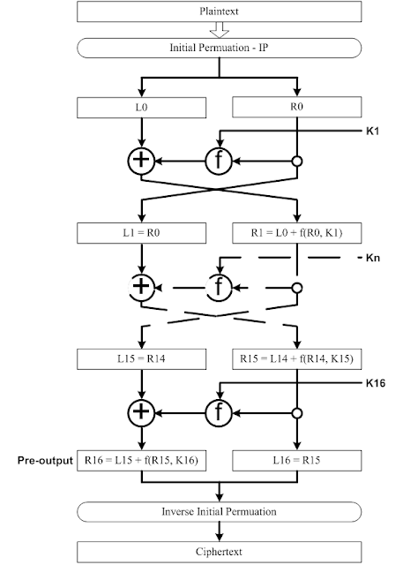
Hình 2: Giải thuật mã hóa DES
- Hoán vị khởi tạo (Initial Permutation - IP):
Hoán vị khởi tạo (Initial Permutation - IP) là bước đầu tiên trong quá trình mã hóa của thuật toán DES. Hoán vị là quá trình thay đổi vị trí các bit trong một chuỗi dữ liệu mà không làm thay đổi giá trị của các bit đó. Trong bước này, khối dữ liệu đầu vào gồm 64 bit, hay còn gọi là bản rõ (plaintext), sẽ được sắp xếp lại theo một bảng hoán vị được quy định sẵn như sau.
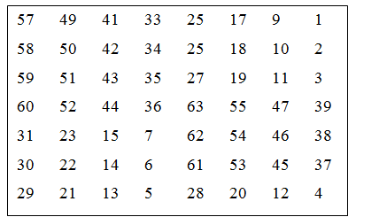
Hình 3: Sơ đồ hoán vị khởi tạo, kí hiệu IP
Chuỗi bit đầu vào được đánh số từ 1 đến 64 theo thứ tự từ trái sang phải. Sau khi thực hiện hoán vị khởi tạo IP, các bit sẽ được sắp xếp lại theo bảng hoán vị đã quy định. Ví dụ, bit số 58 của chuỗi ban đầu sẽ được chuyển đến vị trí thứ nhất, bit số 50 được chuyển đến vị trí thứ hai và quá trình này tiếp tục cho đến khi toàn bộ 64 bit được hoán vị.
Kết quả sau hoán vị là một chuỗi dữ liệu 64 bit mới, được chia thành hai phần bằng nhau, mỗi phần gồm 32 bit. Phần bên trái được ký hiệu là L (Left) và phần bên phải được ký hiệu là R (Right). Trong đó, L chứa 32 bit đầu tiên của chuỗi sau hoán vị, còn R chứa 32 bit còn lại.
Hai phần dữ liệu L và R sẽ tham gia vào quá trình xử lý của cấu trúc Feistel. Ở mỗi vòng lặp, giá trị của L ở vòng tiếp theo sẽ nhận giá trị của R ở vòng hiện tại. Đồng thời, giá trị của R ở vòng tiếp theo được tính bằng cách lấy kết quả của hàm mã hóa f(R, K) thực hiện phép XOR với giá trị L của vòng hiện tại. Quá trình này được lặp lại liên tục qua các vòng mã hóa để tạo ra bản mã cuối cùng.
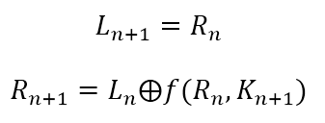

Hàm mã hóa f(R,K):
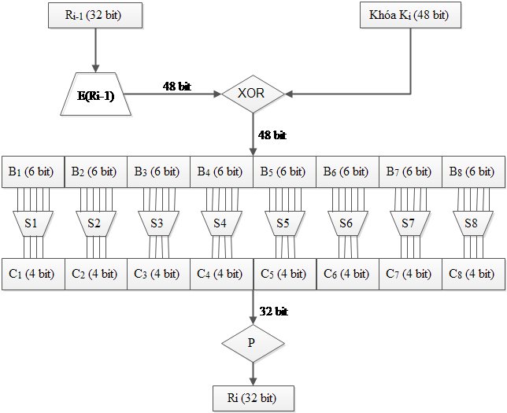
Hình 4: Tính toán hàm mã hóa f(R,K)
Đầu tiên, 32 bit của đoạn R được đánh số từ 1 đến 32 theo thứ tự từ trái sang phải. Chuỗi dữ liệu này sau đó được đưa qua bảng mở rộng E (Expansion Permutation) để chuyển từ 32 bit thành 48 bit. Trong quá trình mở rộng, một số bit sẽ được lặp lại theo quy tắc đã được xác định trước. Chẳng hạn, bit đầu tiên của chuỗi 48 bit là bit số 32 của R, bit thứ hai là bit số 1 của R, bit thứ ba là bit số 2 của R và quá trình này tiếp tục cho đến khi tạo thành chuỗi dữ liệu 48 bit hoàn chỉnh.

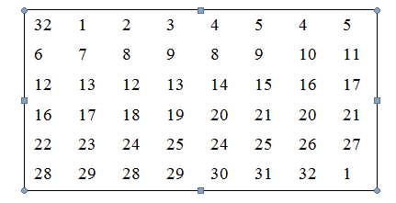
Hình 5: Bảng tra E
Sau khi thực hiện phép mở rộng E, chuỗi 48 bit thu được sẽ được thực hiện phép XOR với khóa vòng K tương ứng, cũng có độ dài 48 bit. Kết quả của phép XOR là một chuỗi dữ liệu mới gồm 48 bit.
Chuỗi 48 bit sau khi XOR được chia thành 8 khối liên tiếp, đánh số từ 1 đến 8 theo thứ tự từ trái sang phải, mỗi khối gồm 6 bit. Mỗi khối dữ liệu sẽ được xử lý thông qua một hàm thay thế riêng biệt gọi là S-Box (Selection Function). Tương ứng với 8 khối dữ liệu sẽ có 8 S-Box khác nhau, ký hiệu là S1, S2, S3, S4, S5, S6, S7 và S8.

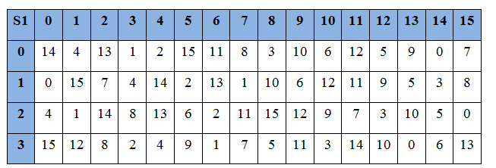
Hình 6: Hàm S1
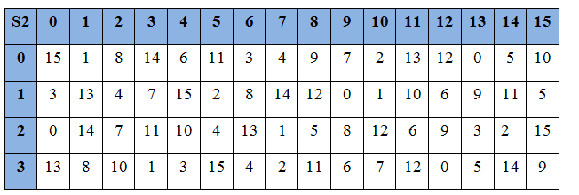
Hình 7: Hàm S2
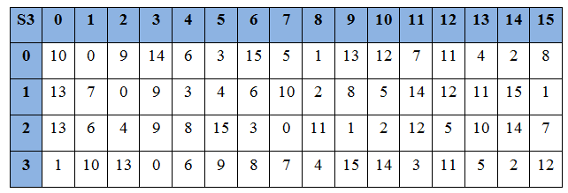
Hình 8: Hàm S3
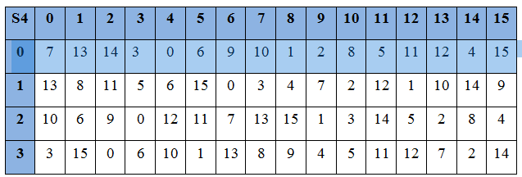
Hình 9: Hàm S4
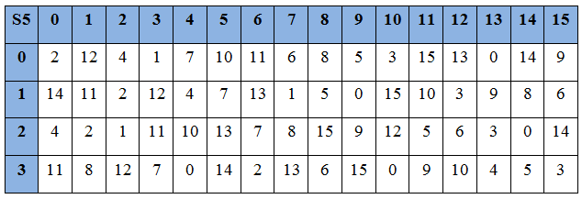
Hình 10: Hàm S5
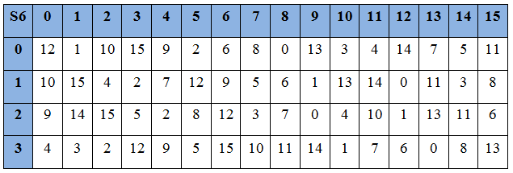
Hình 11: Hàm S6
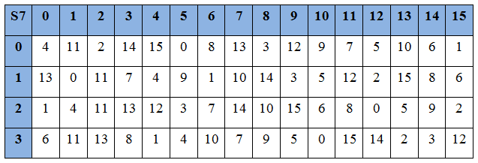
Hình 12: Hàm S7
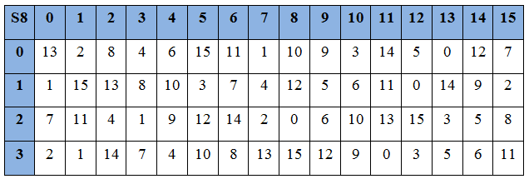
Hình 13: Hàm S8
Quá trình chuyển đổi tại các S-Box (S1, S2, ..., S8) được thực hiện bằng cách chia mỗi khối dữ liệu 6 bit thành hai phần. Hai bit nằm ở vị trí đầu tiên và cuối cùng được kết hợp để xác định hàng của bảng S. Do mỗi bảng S có 4 hàng nên giá trị hàng được đánh số từ 0 đến 3. Bốn bit ở giữa được sử dụng để xác định cột của bảng S, với các cột được đánh số từ 0 đến 15.
Từ giá trị hàng và cột xác định được, ta tra cứu trong bảng S tương ứng để lấy ra một giá trị duy nhất. Giá trị này nằm trong khoảng từ 0 đến 15 và sau đó được biểu diễn dưới dạng một chuỗi nhị phân gồm 4 bit. Nhờ vậy, mỗi khối đầu vào 6 bit sẽ được biến đổi thành một khối đầu ra 4 bit.
Sau khi thực hiện chuyển đổi qua các S-Box từ S1 đến S8, tám kết quả 4 bit thu được sẽ được ghép lại theo thứ tự từ trái sang phải để tạo thành một chuỗi dữ liệu mới có độ dài 32 bit.
Ví dụ, giả sử khối dữ liệu đầu vào của S1 là 011011. Khi đó, hai bit ngoài cùng là 0 và 1 được ghép lại thành 01 để xác định hàng của bảng S, tương ứng với hàng số 1. Bốn bit ở giữa là 1101 được dùng để xác định cột, tương ứng với cột số 13. Giá trị tại vị trí giao giữa hàng 1 và cột 13 trong bảng S1 sẽ được chuyển đổi sang dạng nhị phân 4 bit và trở thành kết quả đầu ra của phép biến đổi.
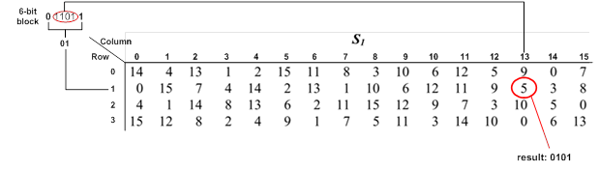
Hình 14: Minh họa việc sử dụng hàm S1
Trong ví dụ trên, tổ hợp 01 xác định hàng số 1, còn tổ hợp 1101 xác định cột số 13 của bảng S1. Tra cứu tại vị trí tương ứng trong bảng S1 thu được giá trị 5, giá trị này được biểu diễn dưới dạng nhị phân 4 bit là 0101.
Sau khi tất cả 8 khối dữ liệu 6 bit được xử lý qua các S-Box tương ứng, kết quả thu được là một chuỗi dữ liệu có độ dài 32 bit. Chuỗi 32 bit này tiếp tục được đưa qua phép hoán vị P (P-Box) nhằm sắp xếp lại vị trí các bit theo một quy tắc xác định trước. Kết quả sau hoán vị P chính là giá trị đầu ra của hàm mã hóa f(R, K), được sử dụng trong các bước xử lý tiếp theo của thuật toán DES.
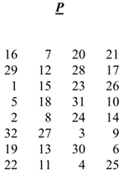
Hình 15: Hoán vị IP
Giá trị 32 bit thu được sau khi thực hiện các phép biến đổi qua các hàm lựa chọn S sẽ được đánh số từ 1 đến 32 theo thứ tự từ trái sang phải. Tiếp theo, chuỗi dữ liệu này được đưa qua bảng hoán vị P để sắp xếp lại vị trí các bit. Theo bảng hoán vị này, bit đầu tiên của chuỗi đầu ra sẽ nhận giá trị từ bit số 16, bit thứ hai nhận giá trị từ bit số 7 và bit cuối cùng nhận giá trị từ bit số 25 của chuỗi đầu vào. Kết quả sau phép hoán vị P chính là đầu ra của hàm mã hóa f(R, K).
Hàm tính toán mã hóa f(R, K) được định nghĩa như sau:
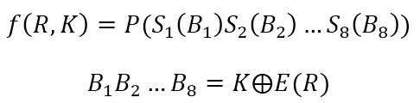
Trong đó:
- P(): là phép hoán vị P được áp dụng lên chuỗi dữ liệu 32 bit thu được sau các phép biến đổi S-Box.
- Sₙ: là hàm lựa chọn S tương ứng với khối dữ liệu thứ n, trong đó n nhận giá trị từ 1 đến 8.
- Bₙ: là khối dữ liệu 6 bit thứ n (n = 1 ÷ 8), được tạo ra từ kết quả phép XOR giữa khóa vòng K và giá trị mở rộng E(R).
- E(R): là hàm mở rộng (Expansion Function), có nhiệm vụ chuyển đổi đoạn dữ liệu R từ 32 bit thành 48 bit để phù hợp với độ dài của khóa vòng K.
Tính khóa vòng - KS:
Một khóa (key) trong thuật toán DES có độ dài 64 bit, tuy nhiên chỉ có 56 bit được sử dụng để thực hiện việc tính toán và sinh các khóa vòng (round key). Khóa được chia thành 8 byte, mỗi byte gồm 8 bit. Trong đó, các bit ở vị trí 8, 16, 24, 32, 40, 48, 56 và 64 là các bit parity (bit kiểm tra chẵn lẻ), không tham gia trực tiếp vào quá trình mã hóa.
Các bit parity được sử dụng để kiểm tra tính chính xác của khóa theo từng byte. Trong quá trình truyền khóa từ bên gửi đến bộ mã hóa hoặc giải mã, có thể xảy ra lỗi làm thay đổi giá trị của một hoặc nhiều bit. Khi đó, các bit parity sẽ giúp phát hiện những sai lệch này nhằm đảm bảo khóa được sử dụng là chính xác.
Thuật toán DES sử dụng cơ chế parity lẻ (odd parity), nghĩa là trong mỗi byte của khóa, tổng số bit có giá trị 1 luôn là một số lẻ. Nếu số lượng bit 1 trong một byte là số chẵn thì bit parity sẽ được thiết lập thích hợp để đảm bảo điều kiện parity lẻ được thỏa mãn.
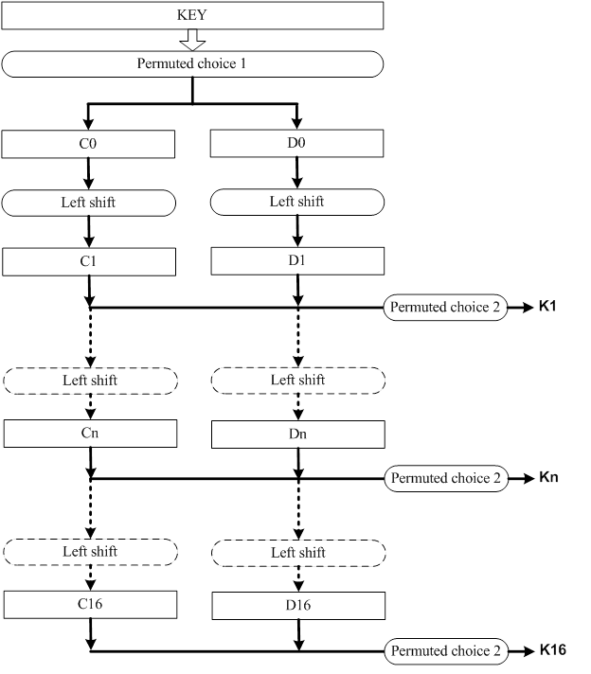
Hình 16: Thuật toán tính khóa vòng
Trong thuật toán DES, khóa ban đầu có độ dài 64 bit và được đánh số từ 1 đến 64 theo thứ tự từ trái sang phải. Trước khi sử dụng, khóa này sẽ được đưa qua bước hoán vị lựa chọn PC-1 để loại bỏ các bit kiểm tra chẵn lẻ (parity bits) và tạo ra khóa 56 bit phục vụ cho quá trình mã hóa.

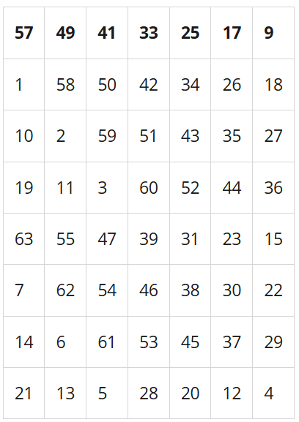
Hình 17: Bảng hoán vị lựa chọn PC-1
Bảng hoán vị lựa chọn PC-1 được chia thành hai phần. Phần đầu dùng để tạo ra giá trị C0, còn phần còn lại dùng để tạo ra giá trị D0. Cụ thể, theo bảng PC-1, C0 được hình thành từ các bit của khóa gốc theo thứ tự 57, 49, 41, …, 36, trong khi D0 được tạo từ các bit theo thứ tự 63, 55, 47, …, 4 của khóa ban đầu.
Sau khi xác định được hai giá trị khởi tạo C0 và D0, các khóa vòng Kn (với n từ 1 đến 16) sẽ được sinh ra theo nguyên tắc tuần tự, trong đó mỗi khóa vòng Kn được tính dựa trên giá trị của khóa vòng Kn-1 trước đó
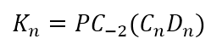
Trong đó, Cn và Dn được tạo ra từ Cn-1 và Dn-1 bằng cách thực hiện phép dịch trái tuần hoàn (left shift) các giá trị này theo số bit được quy định tương ứng trong bảng dịch vòng bên dưới.
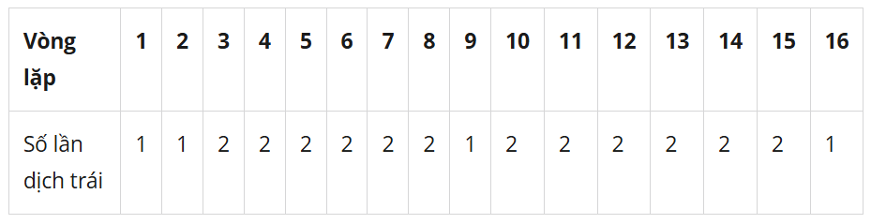
Ví dụ, theo bảng quy định, C3 và D3 được tạo ra từ C2 và D2 bằng cách dịch trái (xoay vòng sang trái) 2 bit. Tương tự, C16 và D16 được tạo ra từ C15 và D15 bằng cách dịch trái 1 bit.
Phép dịch trái ở đây được hiểu là phép quay vòng các bit sang bên trái, trong đó các bit bị đẩy ra khỏi đầu trái sẽ được đưa trở lại vào vị trí cuối của chuỗi, như minh họa dưới đây

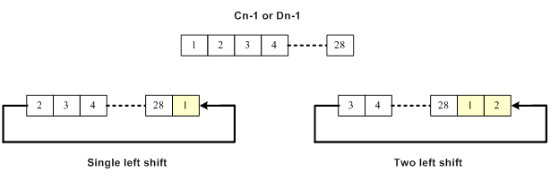
Hình 18: Minh họa phép dịch trái khi tính khóa vòng
Sau khi xác định được Cn và Dn, hai chuỗi này sẽ được ghép lại thành một chuỗi 56 bit CnDn. Chuỗi này được đánh số từ 1 đến 56 theo thứ tự từ trái sang phải. Tiếp theo, chuỗi CnDn sẽ được đưa qua bước hoán vị lựa chọn PC-2 để tạo ra khóa vòng Kn tương ứng.
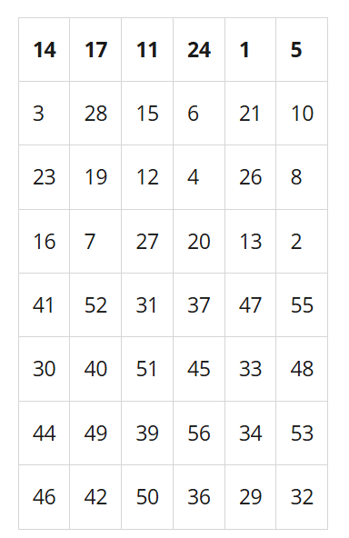
Hình 19: Bảng hoán vị lựa chọn PC-2
Cụ thể, theo bảng PC-2, bit đầu tiên của khóa vòng Kn tương ứng với bit số 14 của chuỗi CnDn, bit thứ hai tương ứng với bit số 17, và bit cuối cùng tương ứng với bit số 32 của chuỗi CnDn.
Sau khi hoàn tất việc sinh các khóa vòng, bước tiếp theo là hoán vị khởi tạo đảo IP⁻¹ (Inverse Initial Permutation). Đây là bước cuối cùng trong quá trình mã hóa, trong đó kết quả của vòng lặp mã hóa cuối cùng sẽ được đưa qua phép hoán vị IP⁻¹ để thu được bản mã (ciphertext) tương ứng với bản rõ ban đầu.
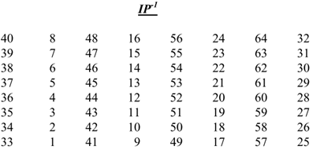
Hình 20: Bảng hoán vị khởi tạo IP-1

2.2.2. Cấu trúc thuật toán DES
DES là thuật toán mã hóa theo khối, nó xử lý từng khối thông tin của bản rõ có độ dài xác định là 64 bit. Trước khi đi vào 16 chu trình chính, khối dữ liệu cần bảo mật sẽ được tách ra thành từng khối 64 bit, và từng khối 64 bit này sẽ lần lượt được đưa vào 16 vòng mã hóa DES để thực hiện. Input: Bản rõ M = m1m2…m64 là một khối 64 bit, khóa 64 bit K = k1k2…k64. Output: Bản mã 64 bit C = c1c2… c64
Các bước chính trong thuật toán mã hóa DES:
- Bước 1: Sinh khóa con: Sử dụng thuật toán sinh khóa con từ khóa K ta sẽ được 16 khóa con K1, K2, … K16
- Bước 2: Sử dụng phép hoán vị khởi đầu IP (Initial Permutation) để hoán vị các bit của M, kết quả nhận được chia thành 2 nửa là L0 = m63m62…m32, R0 = m31m30…m0.
- Bước 3: Với i chạy từ i = 1 đến 16 thực hiện: Tính các Li và Ri theo công thức: Li = Ri-1 Ri = Li-1 XOR f(Ri-1, Ki) trong đó f(Ri-1, Ki) = R(S(E(Ri-1) XOR Ki)). Việc tính f(Ri-1, Ki) sẽ được trình bày chi tiết ở phần sau.
- Bước 4: Đổi vị trí khối L16, R16 ta được khối R16L16 = b1b2…b64.
- Bước 5: Sử dụng phép hoán vị kết thúc FP(Final Permutation – nghịch đảo với hoán vị khởi đầu IP) ta thu được bản mã cần tìm : C = IP-1(b1b2…b64)
- Sinh khóa con:
16 vòng lặp của DES chạy cùng thuật toán như nhau nhưng với 16 khóa con khác nhau. Các khóa con đều được sinh ra từ khóa chính của DES bằng thuật toán sinh khóa con.
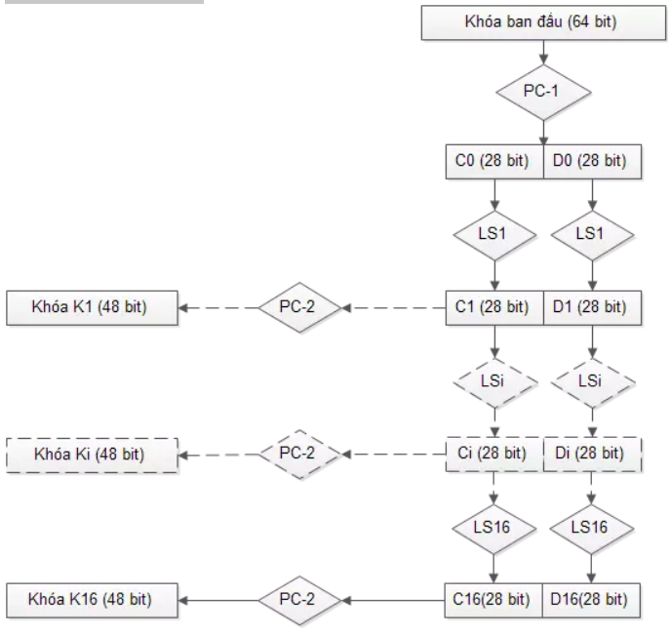
Hình 21: Thuật toán sinh khóa con
Khóa ban đầu là một xâu có độ dài 64 bit, bit thứ 8 của mỗi byte sẽ được lấy ra để kiểm tra phát hiện lỗi, tạo ra chuỗi 56 bit. Sau khi bỏ các bit kiểm tra ta sẽ hoán vị chuỗi 56 bit này. Hai bước trên được thực hiện thông qua hoán vị ma trận PC-1
Tiếp theo ta kết quả sau khi PC-1 thành 2 phần : C0 : 28 bit đầu. D0 : 28 bit cuối. Mỗi phần sẽ được xử lý 1 cách độc lập. Ci = LSi(Ci-1) Di = LSi(Ci-1) với 1 ≤ i ≤ 16. LSi là biểu diễn phép dịch bit vòng (cyclic shift) sang trái 1 hoặc 2 vị trí tùy thuộc vào i.
Vòng lặp | 1 | 2 | 3 | 4 | 5 | 6 | 7 | 8 | 9 | 10 | 11 | 12 | 13 | 14 | 15 | 16
Số lần dịch trái | 1 | 1 | 2 | 2 | 2 | 2 | 2 | 2 | 1 | 2 | 2 | 2 | 2 | 2 | 2 | 1
Cuối cùng sử dụng hoán vị cố định PC-2 (Permuted choice 2) để hoán vị chuỗi CiDi 56 bit tạo thành khóa Ki với 48 bit.

- Mã hóa DES:
Giai đoạn 1: Với bản rõ cho trước x, 1 xâu x’ sẽ được tạo ra bằng cách hoán vị các bit của x theo hoán vị ban đầu IP.
Tiếp theo x’ sẽ được chia thành 2 phần L0,R0. x’ = IP(x) = L0R0 Trong đó L0 là 32 bit đầu, R0 là 32 bit cuối.
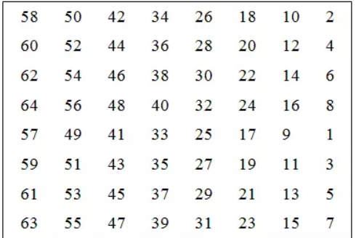
Hình 22: Hoán vị IP
Giai đoạn 2: Tính toán 16 lần bằng 1 hàm xác định. Ta sẽ tính Li, Ri (1 ≤ i ≤ 16) theo quy tắc: Li = Ri-1. Ri = Li-1 XOR f(Ri-1, Ki). Với Ki là khóa được sinh ra ở quá trình tạo khóa, f là một hàm sẽ được trình bày ở phần sau.
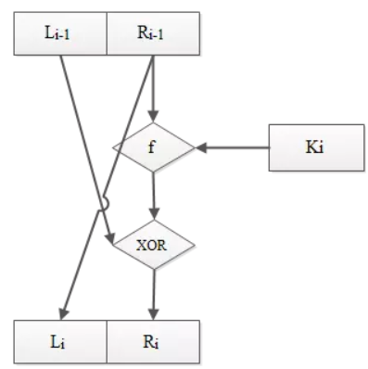
Hình 23: Tính Li và Ri
Giai đoạn 3: Áp dụng hoán vị kết thúc FP cho xâu bit R16L16 ta thu được bản mã y: y = FP(R16L16).
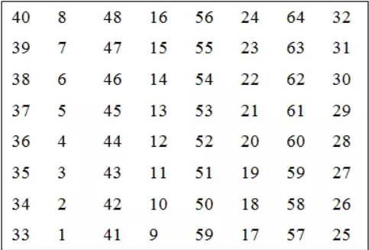
Hình 24: Hoán vị kết thúc
- Giải mã DES:
Quá trình giải mã của DES cũng tương tự quá trình mã hóa. Chỉ khác nhau ở: Li = Ri-1. Ri = Li-1 XOR f(Ri-1, K16-i+1). Như vậy khóa K của hàm F sẽ đi từ khóa K16 đến khóa K1.
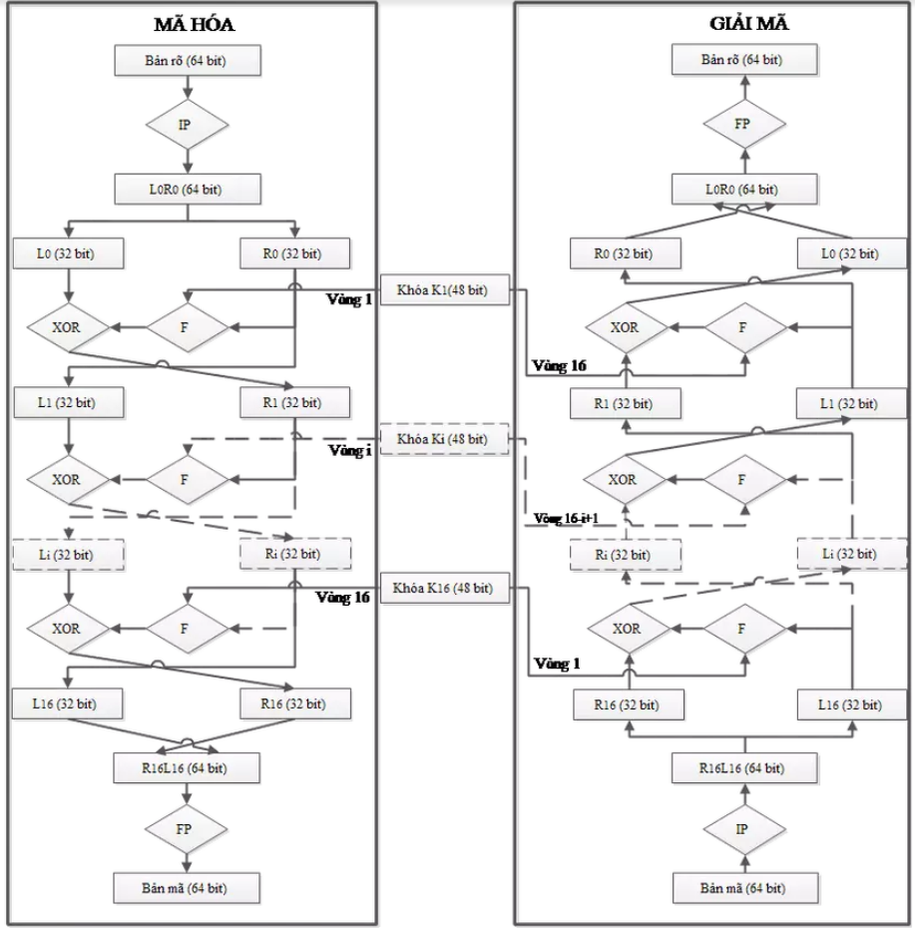
Hình 25: Giải mã DES

2.2.3. Mô tả hàm F
Trong thuật toán DES, hàm F được xem là bộ phận xử lý quan trọng nhất của quá trình mã hóa. Hàm này thực hiện việc biến đổi dữ liệu thông qua nhiều bước khác nhau nhằm làm tăng tính bảo mật cho bản mã. Ở mỗi vòng mã hóa, hàm F sẽ nhận dữ liệu 32 bit từ nửa bên phải của khối dữ liệu và kết hợp với khóa con tương ứng để tạo ra kết quả mới.
Quá trình hoạt động của hàm F gồm ba giai đoạn chính:
- Phép mở rộng E
- Hộp thay thế S-Box
- Hộp hoán vị P-Box
Sự kết hợp giữa ba thành phần trên giúp dữ liệu sau mã hóa trở nên phức tạp hơn, gây khó khăn cho việc phân tích và giải mã trái phép.

2.2.3.1. Hàm ánh xạ mở rộng (E)
Bước đầu tiên trong hàm F là thực hiện phép mở rộng dữ liệu bằng E-Box. Nhiệm vụ của bước này là chuyển đổi dữ liệu từ 32 bit thành 48 bit để phù hợp với kích thước của khóa con trong DES.
Trong quá trình mở rộng, một số bit sẽ được lặp lại theo quy tắc xác định trước. Việc lặp bit này giúp tăng mức độ liên kết giữa dữ liệu và khóa mã hóa. Sau khi mở rộng, dữ liệu 48 bit sẽ được thực hiện phép XOR với khóa con của vòng hiện tại.
Biểu thức của bước này được thể hiện như sau:
E(R) ⊕ K
Trong đó:
- (R) là dữ liệu đầu vào 32 bit.
- (E(R)) là dữ liệu sau khi được mở rộng.
- (K) là khóa con 48 bit.
- (⊕) là phép XOR.
Phép mở rộng E đóng vai trò quan trọng vì nó tạo điều kiện cho dữ liệu tham gia vào quá trình biến đổi phức tạp hơn ở các bước tiếp theo.

2.2.3.2. Mô tả hộp S-Box
Sau khi thực hiện phép XOR với khóa con, dữ liệu thu được gồm 48 bit. Dữ liệu này tiếp tục được đưa vào các hộp S-Box để thực hiện quá trình thay thế bit.
DES sử dụng tổng cộng 8 hộp S-Box khác nhau. Dữ liệu 48 bit sẽ được chia thành 8 phần, mỗi phần gồm 6 bit. Mỗi nhóm 6 bit sẽ đi qua một S-Box và được chuyển thành 4 bit đầu ra. Sau khi đi qua toàn bộ các S-Box, kết quả cuối cùng thu được là 32 bit.
Cách xác định giá trị trong S-Box được thực hiện như sau:
- Hai bit ở đầu và cuối dùng để xác định hàng.
- Bốn bit ở giữa dùng để xác định cột.
Ví dụ với chuỗi bit:
[101011]
Ta có:
- Hàng: 11(2) = 3
- Cột: 0101(2) = 5
Dựa vào hàng và cột tương ứng trong bảng S-Box, hệ thống sẽ xác định được giá trị đầu ra phù hợp.
S-Box là thành phần tạo ra tính phi tuyến cho thuật toán DES. Đây là yếu tố giúp tăng khả năng chống lại các phương pháp tấn công phân tích mật mã.

2.2.3.3. Hộp P-Box
Sau khi dữ liệu đi qua các hộp S-Box, kết quả 32 bit tiếp tục được đưa vào hộp P-Box để thực hiện hoán vị bit.
P-Box có chức năng thay đổi vị trí của các bit theo một quy tắc cố định mà không làm thay đổi số lượng bit. Việc sắp xếp lại vị trí bit giúp dữ liệu được phân tán tốt hơn trong quá trình mã hóa.
Nhờ quá trình hoán vị này, chỉ cần thay đổi một bit nhỏ trong dữ liệu đầu vào cũng có thể làm thay đổi đáng kể kết quả đầu ra ở các vòng tiếp theo. Điều này giúp tăng độ phức tạp của bản mã và nâng cao mức độ an toàn cho thuật toán DES.
Có thể thấy rằng P-Box giữ vai trò quan trọng trong việc tăng tính khuếch tán dữ liệu và hỗ trợ nâng cao hiệu quả bảo mật của hệ thống mã hóa.
Kết luận
Hàm F là thành phần trung tâm trong cấu trúc hoạt động của thuật toán DES. Thông qua sự phối hợp giữa phép mở rộng E, hộp thay thế S-Box và hộp hoán vị P-Box, dữ liệu được biến đổi theo nhiều bước khác nhau nhằm tăng tính bảo mật cho bản mã.
Mỗi thành phần trong hàm F đều có nhiệm vụ riêng nhưng cùng hỗ trợ tạo nên cơ chế mã hóa chặt chẽ và phức tạp. Nhờ đó, DES đã trở thành một trong những thuật toán mã hóa đối xứng có ảnh hưởng lớn trong lĩnh vực an toàn thông tin.

2.3. Thiết kế chương trình, cài đặt thuật toán

2.3.1. Thiết kế kịch bản chương trình
Chương trình được chia thành hai phần chính hiển thị song song: Mã hóa (bên trái) và Giải mã (bên phải). Mỗi phần bao gồm các bước thao tác rõ ràng, hỗ trợ người dùng thực hiện từng quá trình độc lập.

2.3.1.1. Phần mã hóa
Bước 1: Nhập bản rõ
Người dùng có thể nhập trực tiếp vào ô “Bản rõ” hoặc nhấn nút “Tải bản rõ” để nhập nội dung từ một tệp ngoài. Bản rõ hỗ trợ định dạng Văn bản, Hex và Base64.
Bước 2: Nhập khóa mã hóa
Người dùng nhập thủ công vào ô “Khóa”, hoặc có thể nhấn nút “Tạo khóa tự động” để chương trình tự tạo khóa hợp lệ. Có thể Lưu khóa lại hoặc Tải khóa đã lưu trước đó. Khóa hỗ trợ các địng dạng là ASCII và Hex
Bước 3: Chọn định dạng đầu ra
Người dùng chọn định dạng mã hóa đầu ra. Chương trình hỗ trợ 2 định dạng đầu ra bản mã là Base64 và Hex
Bước 4: Thực hiện mã hóa
Nhấn nút “Mã hóa” để hệ thống sử dụng thuật toán DES tiến hành mã hóa văn bản đầu vào với khóa đã cung cấp. Kết quả sẽ hiển thị trong ô “Bản mã”.

2.3.1.2. Phần giải mã
Bước 1: Nhập văn bản đã mã hóa
Người dùng có thể nhập trực tiếp vào ô “Bản mã” hoặc nhấn nút “Tải bản mã” để nhập nội dung từ một tệp ngoài. Bản mã hỗ trợ định dạng Hex và Base64.
Bước 2: Nhập khóa mã hóa
Người dùng nhập thủ công vào ô “Khóa”, hoặc có thể nhấn nút “Tạo khóa tự động” để chương trình tự tạo khóa hợp lệ. Có thể Lưu khóa lại hoặc Tải khóa đã lưu trước đó. Khõa hỗ trợ ASCII và Hex
Bước 3: Chọn định dạng đầu ra
Người dùng chọn định dạng giải mã đầu ra. Chương trình hỗ trợ 3 định dạng đầu ra bản mã là Văn bản, Base64 và Hex
Bước 4: Thực hiện giải mã
Nhấn nút “Giải mã” để hệ thống sử dụng thuật toán DES tiến hành giải mã văn bản đầu vào với khóa đã cung cấp. Kết quả sẽ hiển thị trong ô “Bản rõ”..

2.3.2. Giới thiệu ngôn ngữ lập trình

2.3.2.1. Lý do chọn Java và C#
Trong quá trình xây dựng chương trình mã hóa và giải mã dữ liệu sử dụng thuật toán DES (Data Encryption Standard), nhóm lựa chọn hai ngôn ngữ lập trình là Java và C# để phát triển ứng dụng. Việc lựa chọn này dựa trên các tiêu chí về khả năng phát triển giao diện, hiệu năng xử lý, tính hướng đối tượng và khả năng ứng dụng thực tế trong lĩnh vực phát triển phần mềm.
a) Java – Ngôn ngữ đa nền tảng và linh hoạt
Java là một trong những ngôn ngữ lập trình phổ biến nhất hiện nay, được sử dụng rộng rãi trong phát triển phần mềm, hệ thống doanh nghiệp và các ứng dụng bảo mật.
Ưu điểm của Java:
- Tính đa nền tảng cao: Chương trình Java có thể hoạt động trên nhiều hệ điều hành khác nhau thông qua Máy ảo Java (Java Virtual Machine – JVM), giúp tăng khả năng triển khai và sử dụng.
- Hỗ trợ thư viện phong phú: Java cung cấp nhiều thư viện hỗ trợ xử lý dữ liệu và bảo mật, đặc biệt là gói thư viện javax.crypto, giúp dễ dàng triển khai và kiểm thử các thuật toán mã hóa như DES, 3DES hoặc AES.
- Lập trình hướng đối tượng mạnh mẽ: Java hỗ trợ đầy đủ các đặc trưng của lập trình hướng đối tượng như đóng gói, kế thừa và đa hình, giúp chương trình có cấu trúc rõ ràng, dễ bảo trì và mở rộng.
- Khả năng xây dựng giao diện đồ họa: Các thư viện như Swing và JavaFX cho phép phát triển giao diện người dùng trực quan, phù hợp với yêu cầu xây dựng chương trình mã hóa và giải mã DES.
b) C# – Ngôn ngữ hiện đại và mạnh mẽ trên nền tảng .NET
C# là ngôn ngữ lập trình được phát triển bởi Microsoft và là ngôn ngữ chủ đạo trong hệ sinh thái .NET.
Ưu điểm của C#:
- Tích hợp tốt với hệ điều hành Windows: C# hỗ trợ xây dựng các ứng dụng Desktop thông qua Windows Forms và WPF, giúp thiết kế giao diện thuận tiện và chuyên nghiệp.
- Thư viện mã hóa phong phú: Nền tảng .NET cung cấp sẵn nhiều lớp hỗ trợ bảo mật trong namespace System.Security.Cryptography, cho phép triển khai các thuật toán mã hóa một cách nhanh chóng và an toàn.
- Hiệu năng xử lý tốt: C# được biên dịch sang mã trung gian (IL) và thực thi trên .NET Runtime, mang lại hiệu suất cao và khả năng quản lý bộ nhớ hiệu quả.
- Dễ phát triển và bảo trì: Cú pháp rõ ràng, hiện đại cùng với sự hỗ trợ mạnh mẽ từ Visual Studio giúp giảm thời gian phát triển và nâng cao chất lượng phần mềm.
c) So sánh và ý nghĩa thực tiễn
Việc triển khai thuật toán DES trên cả Java và C# mang lại nhiều lợi ích trong quá trình nghiên cứu và phát triển:
- So sánh khả năng xây dựng giao diện người dùng giữa hai nền tảng.
- Đánh giá hiệu quả triển khai thuật toán DES trên các môi trường phát triển khác nhau.
- Tìm hiểu cách tích hợp các thư viện bảo mật của Java và .NET.
- Nâng cao kỹ năng lập trình hướng đối tượng và kỹ năng phát triển phần mềm đa nền tảng.
- Tạo tiền đề cho việc mở rộng sang các thuật toán mã hóa hiện đại hơn như Triple DES hoặc AES.
Nhìn chung, Java và C# đều là những ngôn ngữ lập trình mạnh, có hệ sinh thái phong phú và được sử dụng rộng rãi trong lĩnh vực phát triển phần mềm cũng như an toàn thông tin. Việc lựa chọn hai ngôn ngữ này giúp chương trình mã hóa và giải mã DES đạt được tính ổn định, khả năng mở rộng và giá trị thực tiễn cao trong quá trình nghiên cứu cũng như ứng dụng thực tế.

2.3.2.2. Các thư viện hỗ trợ thao tác bit và số học nhị phân
a) Trong Java
Trong quá trình xây dựng thuật toán DES bằng Java, chương trình sử dụng:
- Các toán tử thao tác bit: &, |, ^, ~, <<, >>, >>>.
- Lớp Integer và Long để chuyển đổi, xử lý dữ liệu nhị phân.
- Mảng byte[] để lưu trữ và xử lý dữ liệu dạng nhị phân.
- Thư viện javax.swing để xây dựng giao diện người dùng.
b) Trong C#
Trong chương trình DES bằng C#, các thư viện chính được sử dụng gồm:
- Các toán tử thao tác bit: &, |, ^, ~, <<, >>.
- Thư viện System.Security.Cryptography hỗ trợ mã hóa và giải mã DES.
- Lớp Convert và BitConverter để chuyển đổi dữ liệu giữa các định dạng.
- Thư viện System.Windows.Forms để xây dựng giao diện đồ họa.
Những thư viện trên giúp chương trình thực hiện hiệu quả các phép xử lý nhị phân, sinh khóa, mã hóa, giải mã và xây dựng giao diện người dùng cho hệ thống DES.

2.3.3. Cài đặt và triển khai chương trình demo

2.3.3.1. Chương trình demo bằng ngôn ngữ Java
Các chức năng hỗ trợ người dùng trong quá trình sử dụng chương trình mã hóa và giải mã DES bằng ngôn ngữ Java:
1, Mã hóa:
- Nhập nội dung cần được mã hóa vào ô “Bản rõ”, chọn định dạng cho bản rõ cần nhập, chương trình hỗ trợ 3 định dạng bản rõ là: Base64, Văn bản và Hex. Ví dụ: “0123456789ABCDEF” với định dạng là Hex
- Nhập khóa vào ô “Khóa”, chọn định dạng: ASCII(8 bytes) và Hex(16 bytes). Ví dụ: “133457799BBCDFF1” với định dạng Hex.
- Chọn định dạng đầu ra: Hex hoặc Base64.
- Ấn nút “Mã hóa” để tiến hành mã hóa. Nếu mã hóa thành công sẽ hiển thị một thông báo “Mã hóa thành công”, kết quả mã hóa ẽ được hiển thị tại ô “Bản mã”. Ví dụ: “85E813540F0AB405” với định dạng Hex
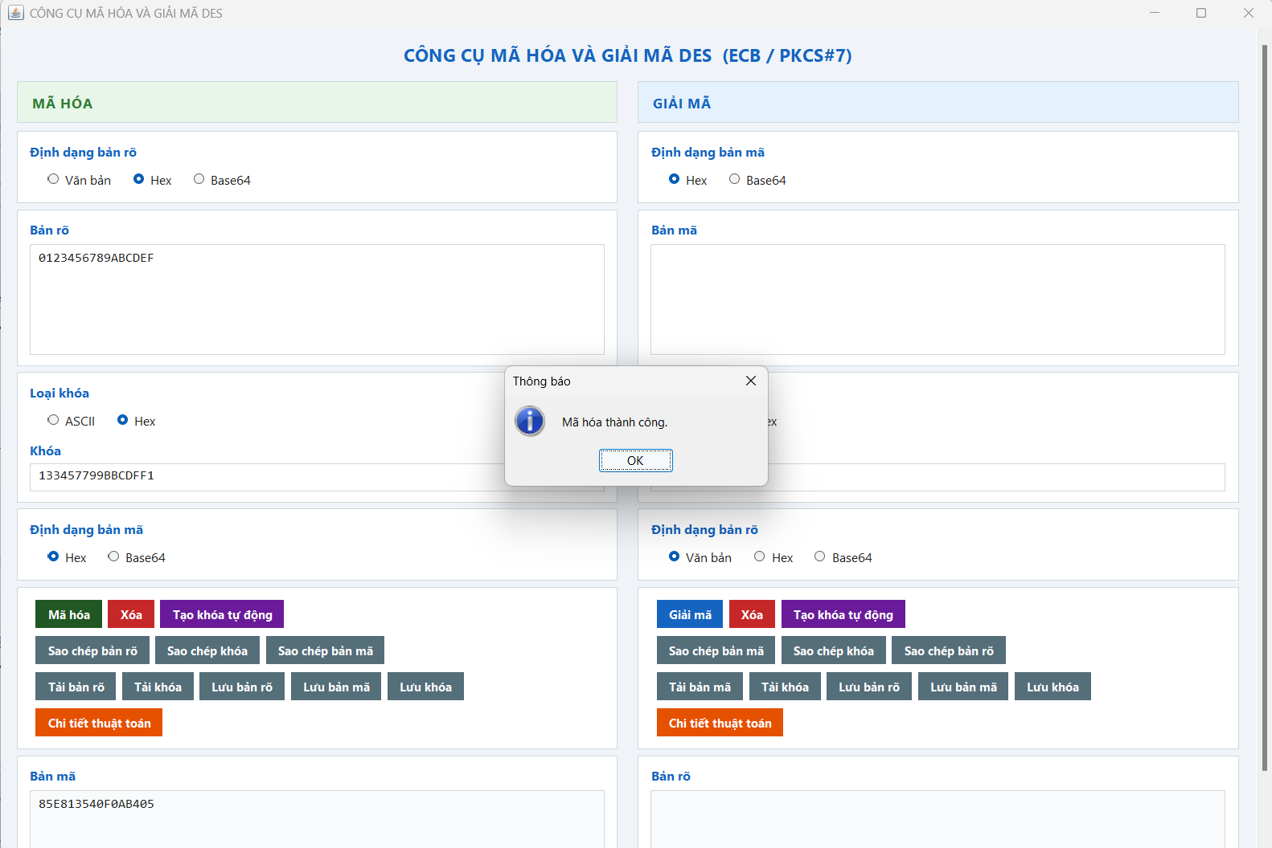
2, Lưu các file bản rõ, khóa và bản mã:
- Sau khi thực hiện mã hóa, người dùng có thể lưu các thông tin như bản rõ, khóa và bản mã bằng các nút có sẵn như: “Lưu bản rõ”, “Lưu khóa”, “Lưu bản mã”.
- Sau khi nhấn nút lưu, hộp thoại hiện ra, người dùng chọn vị trí lưu và đặt tên file. Ví dụ: Lưu khóa “133457799BBCDFF1” vào file tên “DES_Key_1.txt”.
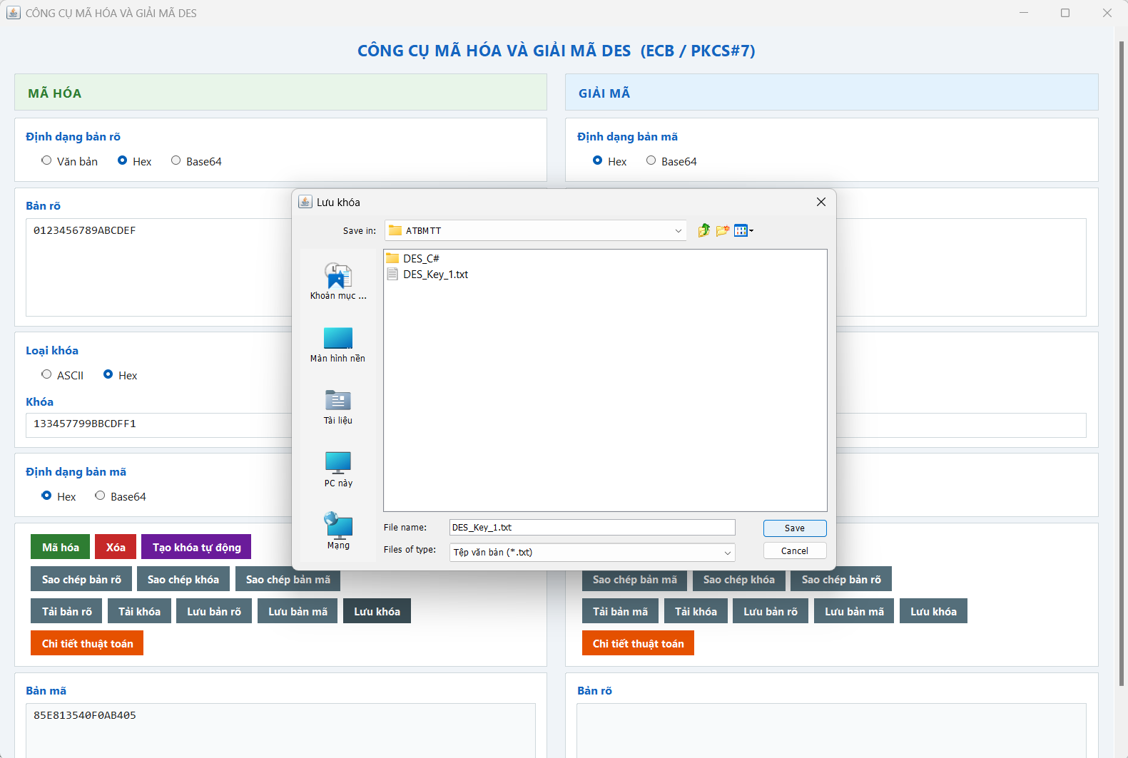
- Sau khi lưu thành công sẽ hiển thị thông báo: “Lưu khóa thành công”
3, Tải các file đã lưu để lấy dữ liệu:
- Người dùng muốn tải lên các dữ liệu đầu vào thay vì nhập từ bàn phím, có thể ấn nút “Tải bản rõ”, “Tải khóa”, hoặc “Tải bản mã” để tiến hành tải lên dữ liệu. Sau khi tải lên thành công sẽ hiển thị thông báo “Tải lên thành công”
Ví dụ: Tải khóa:
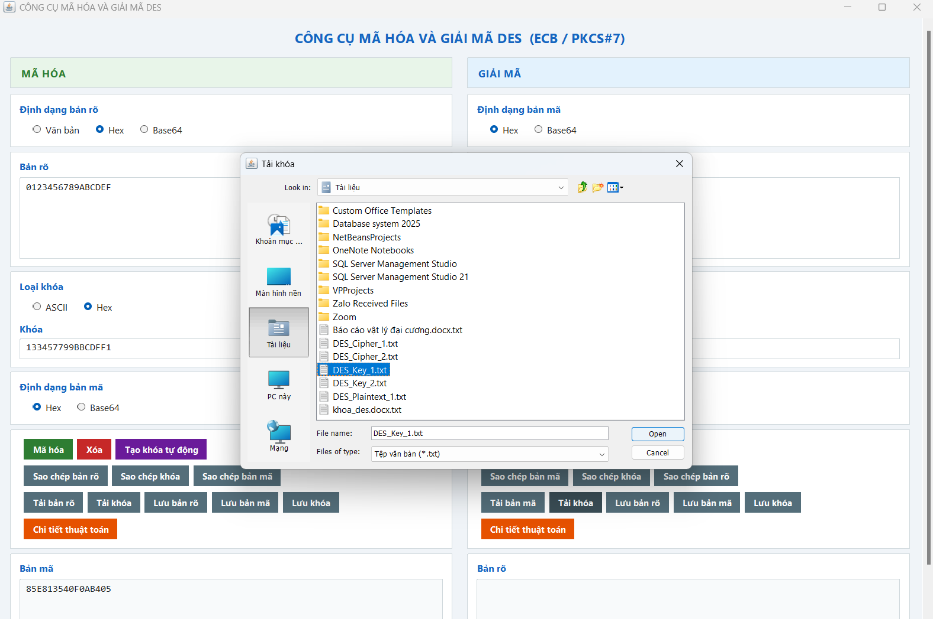
4, Giải mã:
- Tương tự như mã hóa, người dùng có thể tải các thông tin từ file dữ liệu có sẵn hoặc nhập dữ liệu từ bàn phím rồi chọn định dạng cho các thông tin đầu vào, đầu ra rồi ấn nút “Giải mã”. Sau khi giải mã thành công sẽ hiển thị 1 thông báo: “Giải mã thành công”.
Ví dụ: Giải mã ví dụ đã cho ở phần mã hóa:
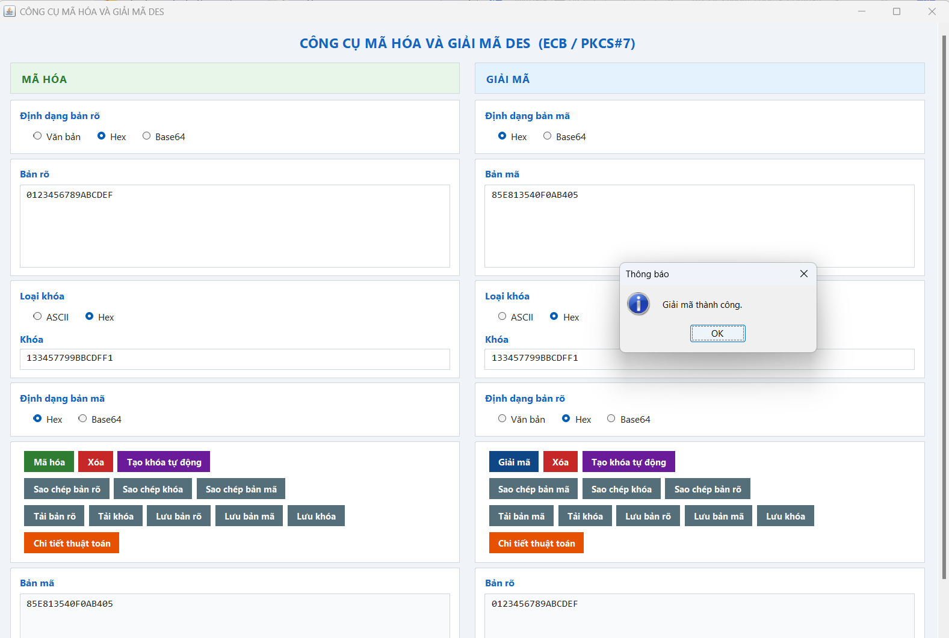
5, Một số tính năng hỗ trợ mở rộng:
- Sao chép: Người dùng có thể ấn các nút: “Sao chép bản rõ”, “Sao chép khóa”, “Sao chép bản mã” để sao chép dữ liệu vào bộ nhớ tạm
- Chi tiết thuật toán: Người dùng có thể xem cách mà thuật toán hoạt động trong quá trình làm việc.
- Phát hiện chỉnh sửa: Nếu thông tin bản mã và khóa được tải lên từ file văn bản bị tin tặc chỉnh sửa, hệ thống sẽ tự động phát hiện lỗi và thông báo giải mã thất bại để đảm bảo an toàn thông tin cho người dùng.
- Tự động điều chỉnh keys: Hệ thống có thể tự động nhận diện số ký tự thiếu/thừa trong 2 định dạng khóa là ASCII(8 bytes) và Hex(16 bytes) để có thể tự điều chỉnh thêm/bớt ký tự để phù hợp với yêu cầu.
- Tạo khóa tự động: Chương trình tự động tạo khóa phù hợp với yêu cầu.

2.3.3.2. Chương trình demo bằng ngôn ngữ C#
Các tính năng hỗ trợ người dùng tương tự như với ngôn ngữ Java:
1, Mã hóa:
- Nhập nội dung cần được mã hóa vào ô “Bản rõ”, chọn định dạng cho bản rõ cần nhập, chương trình hỗ trợ 3 định dạng bản rõ là: Base64, Văn bản và Hex. Ví dụ: “0123456789ABCDEF” với định dạng là Hex
- Nhập khóa vào ô “Khóa”, chọn định dạng: ASCII(8 bytes) và Hex(16 bytes). Ví dụ: “133457799BBCDFF1” với định dạng Hex.
- Chọn định dạng đầu ra: Hex hoặc Base64.
- Ấn nút “Mã hóa” để tiến hành mã hóa. Nếu mã hóa thành công sẽ hiển thị một thông báo “Mã hóa thành công” cùng với độ dài bản mã, kết quả mã hóa ẽ được hiển thị tại ô “Bản mã”. Ví dụ: “85E813540F0AB405” với định dạng Hex
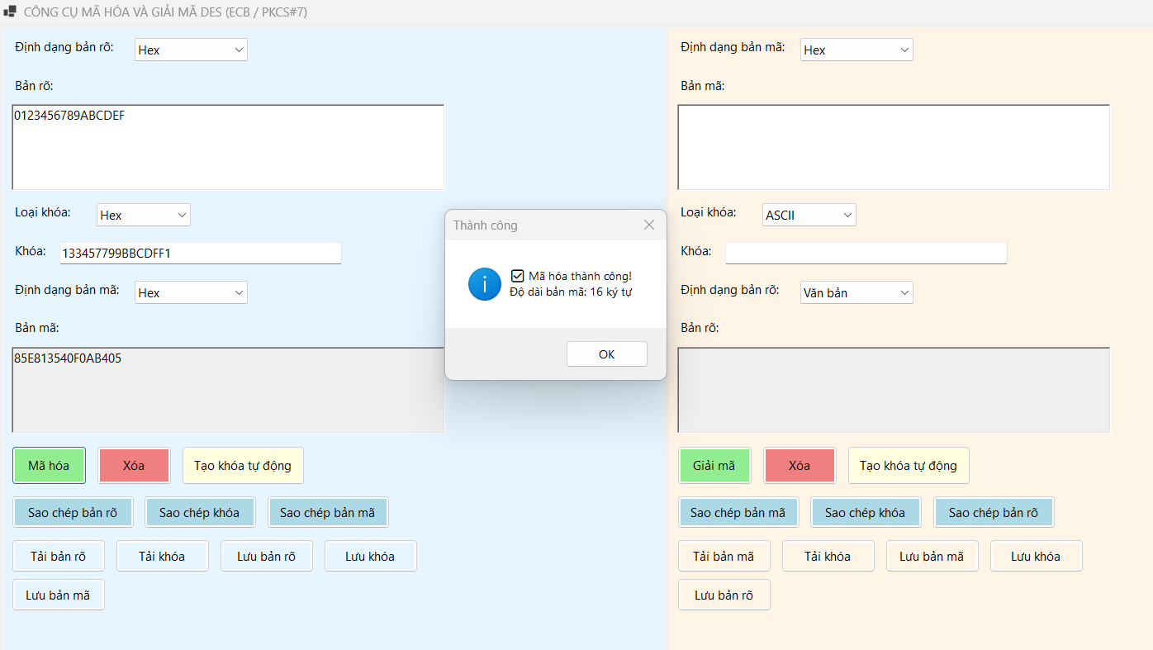
2, Lưu các file bản rõ, khóa và bản mã:
- Sau khi thực hiện mã hóa, người dùng có thể lưu các thông tin như bản rõ, khóa và bản mã bằng các nút có sẵn như: “Lưu bản rõ”, “Lưu khóa”, “Lưu bản mã”.
- Sau khi nhấn nút lưu, hộp thoại hiện ra, người dùng chọn vị trí lưu và đặt tên file. Ví dụ: Lưu khóa “133457799BBCDFF1” vào file tên “DESkhoa.docx”.
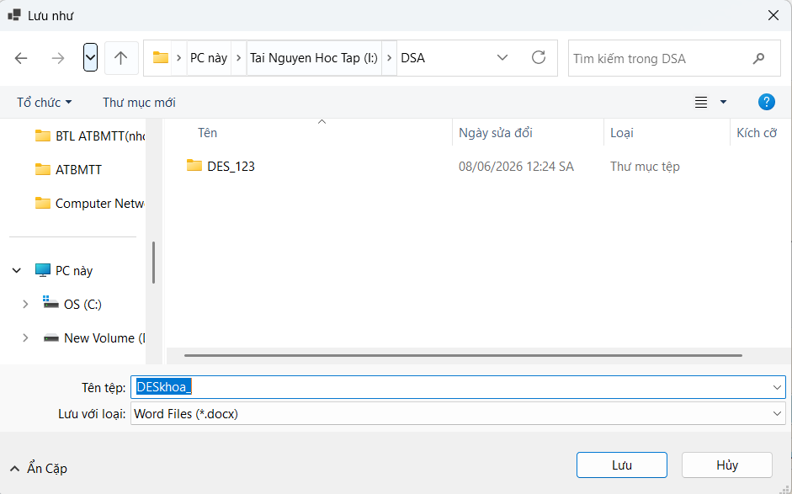
3, Tải các file đã lưu để lấy dữ liệu:
- Người dùng muốn tải lên các dữ liệu đầu vào thay vì nhập từ bàn phím, có thể ấn nút “Tải bản rõ”, “Tải khóa”, hoặc “Tải bản mã” để tiến hành tải lên dữ liệu. Sau khi tải lên thành công sẽ hiển thị thông báo “Tải lên thành công”
Ví dụ: Tải khóa:
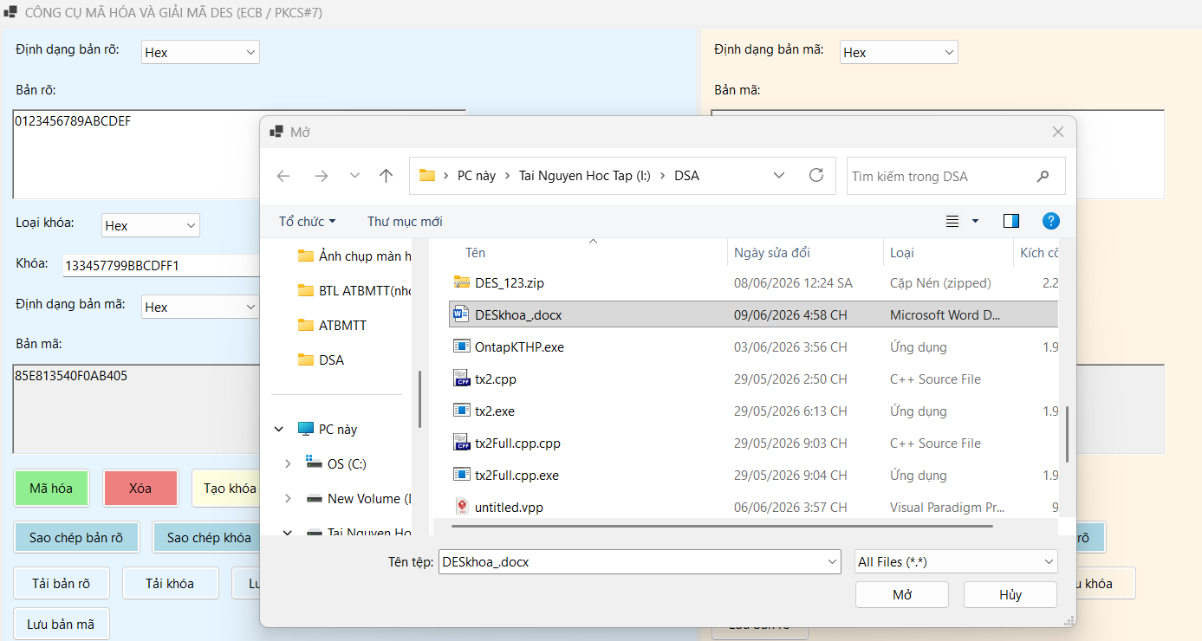
4, Giải mã:
- Tương tự như mã hóa, người dùng có thể tải các thông tin từ file dữ liệu có sẵn hoặc nhập dữ liệu từ bàn phím rồi chọn định dạng cho các thông tin đầu vào, đầu ra rồi ấn nút “Giải mã”. Sau khi giải mã thành công sẽ hiển thị 1 thông báo: “Giải mã thành công” cùng với độ dài của bản rõ.
Ví dụ: Giải mã ví dụ đã cho ở phần mã hóa:
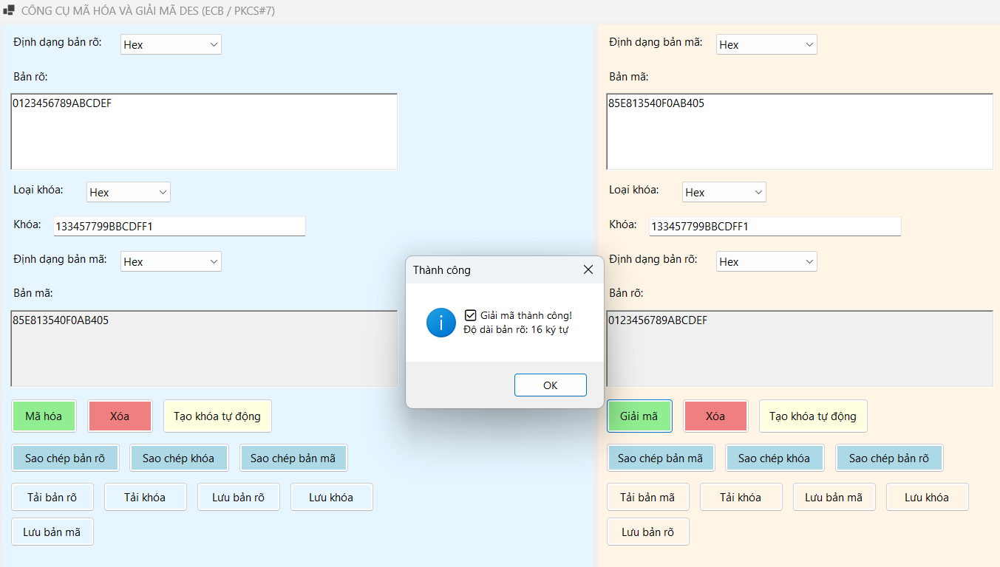
5, Một số tính năng hỗ trợ mở rộng:
- Sao chép: Người dùng có thể ấn các nút: “Sao chép bản rõ”, “Sao chép khóa”, “Sao chép bản mã” để sao chép dữ liệu vào bộ nhớ tạm
- Phát hiện chỉnh sửa: Nếu thông tin bản mã và khóa được tải lên từ file văn bản bị tin tặc chỉnh sửa, hệ thống sẽ tự động phát hiện lỗi và thông báo giải mã thất bại để đảm bảo an toàn thông tin cho người dùng.
- Tự động điều chỉnh keys: Hệ thống có thể tự động nhận diện số ký tự thiếu/thừa trong 2 định dạng khóa là ASCII(8 bytes) và Hex(16 bytes) để có thể tự điều chỉnh thêm/bớt ký tự để phù hợp với yêu cầu.
- Tạo khóa tự động: Chương trình tự động tạo khóa phù hợp với yêu cầu.

CHƯƠNG 3: KẾT LUẬN VÀ BÀI HỌC KINH NGHIỆM

3.1. Kiến thức kỹ năng đã học được

3.1.1. Hiểu cơ chế mã hóa đối xứng và thuật toán DES
Sau quá trình tìm hiểu và triển khai, nhóm đã nắm vững nguyên lý hoạt động của thuật toán mã hóa DES – một trong những thuật toán mã hóa đối xứng được sử dụng phổ biến trong nhiều thập kỷ trước. Nhóm hiểu rõ cách thức DES chia dữ liệu thành các khối 64-bit, thực hiện mã hóa qua 16 vòng xử lý với các bước hoán vị, thay thế và Quá trình sinh khóa con từ khóa chính.
Đồng thời, nhóm cũng nhận thức rõ ưu điểm của mã hóa đối xứng như tốc độ nhanh, cấu trúc thuật toán rõ ràng, cũng như các hạn chế về độ an toàn nếu không có biện pháp quản lý khóa tốt.

3.1.2. Thành thạo thao tác xử lý bit, chia khối dữ liệu và sinh khóa con
Việc triển khai thuật toán DES đã giúp nhóm rèn luyện kỹ năng lập trình ở mức độ bit một cách chi tiết. nhóm đã học và thực hành thành các kỹ thuật xử lý như: - Thực hiện các phép hoán vị trên chuỗi bit theo bảng hoán vị cho trước.
- Chia khối dữ liệu 64-bit thành hai nửa 32-bit và xử lý theo cấu trúc Feistel
- Thực hiện phép XOR giữa các khối dữ liệu.
- Thực hiện xử lý dịch bit.
- Sinh 16 khóa con 48-bit từ khóa chính 56-bit thông qua quá trình dịch chuyển vòng và chọn lọc.
- Áp dụng các S-box (Substitution box) để thay thế 6-bit đầu vào bằng 4-bit đầu ra.
Những kỹ năng này không chỉ hữu ích cho DES mà còn là nền tảng để hiểu các thuật toán mã hóa khác.

3.1.3. Cài đặt và vận dụng thuật toán bảo mật vào lập trình Java và C#
Bằng cách triển khai thuật toán DES trên cả hai ngôn ngữ lập trình Java và C#, nhóm không chỉ phát triển kỹ năng mã hóa và giải mã mà quá trình này giúp nhóm hiểu sâu hơn về cách xử lý dữ liệu nhị phân trong các ngôn ngữ lập trình khác nhau, áp dụng các cấu trúc dữ liệu phù hợp như mảng, vector để lưu trữ và xử lý khối dữ liệu và làm quen với cách quản lý bộ nhớ, xử lý chuỗi nhị phân và tối ưu hóa chương trình. Việc áp dụng lý thuyết vào thực hành thông qua lập trình đã giúp nhóm củng cố tư duy thuật toán, khả năng làm việc nhóm và giải quyết vấn đề một các tốt hơn.

3.2. Bài học kinh nghiệm

3.2.1. Tầm quan trọng của xử lý dữ liệu nhị phân và bit khi lập trình bảo mật
Trong quá trình phát triển chương trình, nhóm nhận ra rằng việc xử lý chính xác dữ liệu ở mức bit là cực kỳ quan trọng trong lập trình bảo mật. Một sai lệch nhỏ trong việc hoán vị, dịch chuyển bit hay áp dụng S-box có thể dẫn đến kết quả mã hóa hoàn toàn sai. Điều này đòi hỏi sự tỉ mỉ cao và kỹ năng debug tốt để kiểm tra từng bước một cách chi tiết.
Nhóm cũng học được cách sử dụng các công cụ debug để theo dõi giá trị của từng biến bit, cách in ra kết quả trung gian để so sánh với các test case chuẩn. Kinh nghiệm này sẽ rất hữu ích khi làm việc với các thuật toán mã hóa phức tạp khác.

3.2.2. Khó khăn khi thao tác bit trong các ngôn ngữ lập trình
Trong quá trình triển khai thuật toán DES, nhóm gặp một số khó khăn khi thực hiện các thao tác trên dữ liệu nhị phân:
- Trong Java: Việc xử lý dữ liệu ở mức bit khá phức tạp do Java không hỗ trợ trực tiếp kiểu dữ liệu unsigned, đồng thời cần chú ý đến các phép dịch bit và chuyển đổi giữa các kiểu dữ liệu.
- Trong C#: Khi sử dụng thư viện mã hóa có sẵn, nhóm cần tìm hiểu cách chuyển đổi dữ liệu giữa chuỗi, mảng byte và các định dạng biểu diễn khác để đảm bảo quá trình mã hóa và giải mã chính xác.
- Ở cả hai ngôn ngữ: Cần hiểu rõ cách biểu diễn dữ liệu nhị phân, mã Hex, Base64 và các phép toán bit như XOR, dịch bit, hoán vị để tránh sai sót trong quá trình cài đặt thuật toán.
Thông qua quá trình thực hiện đề tài, nhóm đã nâng cao khả năng xử lý dữ liệu ở mức bit, hiểu rõ hơn nguyên lý hoạt động của thuật toán DES cũng như rèn luyện kỹ năng phân tích và khắc phục lỗi trong quá trình phát triển phần mềm.

3.2.3. Tính thực tiễn và hạn chế của DES trong bối cảnh hiện đại so với các thuật toán mã hóa khác
Qua quá trình nghiên cứu và triển khai, nhóm nhận thấy rằng mặc dù DES từng được xem là một trong những thuật toán mã hóa đối xứng quan trọng nhất trong lịch sử, nhưng hiện nay nó không còn phù hợp với yêu cầu bảo mật ngày càng cao. Với độ dài khóa thực tế chỉ 56 bit, DES rất dễ bị tấn công bằng các phương pháp như vét cạn (brute-force), điều này khiến nó không còn được khuyến nghị sử dụng trong các hệ thống hiện đại. So với các thuật toán mới hơn như AES, Blowfish hay ChaCha20, DES có độ an toàn thấp hơn, hiệu suất xử lý cũng kém linh hoạt hơn trong các ứng dụng cần hiệu năng cao. Tuy nhiên, nhờ vào cấu trúc đơn giản và rõ ràng, DES vẫn là một công cụ học tập hữu ích để giúp người học nắm bắt các nguyên lý cơ bản của mã hóa đối xứng và kỹ thuật xử lý bit trong an toàn thông tin.

3.3. Đề xuất về tính khả thi của chủ đề nghiên cứu, những thuận lợi và khó khăn
Đề tài xây dựng chương trình mã hóa và giải mã DES có tính khả thi cao vì thuật toán DES có cấu trúc rõ ràng, tài liệu tham khảo phong phú và có thể triển khai trên nhiều ngôn ngữ lập trình khác nhau. Bên cạnh đó, các công cụ phát triển hiện nay như Java, C#, Visual Studio hay IntelliJ IDEA đều hỗ trợ tốt cho việc xây dựng và kiểm thử chương trình.
Trong quá trình thực hiện, nhóm có nhiều thuận lợi như được tiếp cận nguồn tài liệu đa dạng, nhận được sự hướng dẫn của giảng viên và có sẵn các thư viện hỗ trợ xử lý dữ liệu, xây dựng giao diện người dùng. Điều này giúp nhóm dễ dàng nghiên cứu nguyên lý hoạt động của thuật toán và triển khai chương trình theo đúng yêu cầu.
Tuy nhiên, nhóm cũng gặp một số khó khăn trong việc xử lý dữ liệu ở mức bit, thực hiện các phép hoán vị, sinh khóa con và kiểm tra tính chính xác của từng vòng mã hóa. Ngoài ra, việc xây dựng chương trình trên hai ngôn ngữ khác nhau đòi hỏi phải tìm hiểu thêm về đặc điểm và thư viện hỗ trợ của từng môi trường phát triển.
Mặc dù còn một số hạn chế, đề tài vẫn đạt được các mục tiêu đề ra và có thể tiếp tục mở rộng trong tương lai theo hướng hỗ trợ các thuật toán mã hóa hiện đại hơn như Triple DES hoặc AES, đồng thời bổ sung các chức năng mã hóa tệp tin và quản lý khóa nhằm nâng cao tính ứng dụng thực tế.

KẾT LUẬN
Thông qua quá trình nghiên cứu và thực hiện đề tài “Xây dựng chương trình mã hóa và giải mã DES bằng Java và C#”, nhóm đã tìm hiểu được các kiến thức cơ bản về hệ mã hóa đối xứng, nguyên lý hoạt động của thuật toán DES cũng như quy trình sinh khóa, mã hóa và giải mã dữ liệu. Đồng thời, nhóm đã xây dựng thành công chương trình mô phỏng thuật toán DES bằng ngôn ngữ Java và C#, góp phần củng cố kiến thức về lập trình, xử lý dữ liệu nhị phân và an toàn thông tin.
Trong quá trình thực hiện, nhóm nhận thấy DES là một thuật toán có cấu trúc rõ ràng, giúp người học dễ tiếp cận các khái niệm nền tảng của mật mã học hiện đại. Mặc dù hiện nay DES không còn được sử dụng rộng rãi trong các hệ thống yêu cầu bảo mật cao do hạn chế về độ dài khóa, nhưng đây vẫn là thuật toán có ý nghĩa quan trọng trong việc nghiên cứu và học tập về mã hóa đối xứng.
Đề tài không chỉ giúp nhóm nâng cao kiến thức chuyên môn mà còn rèn luyện kỹ năng làm việc nhóm, kỹ năng phân tích thuật toán và phát triển ứng dụng thực tế. Đây sẽ là nền tảng quan trọng để nhóm tiếp tục nghiên cứu các thuật toán mã hóa hiện đại hơn trong tương lai.
Nhóm xin gửi lời cảm ơn chân thành đến thầy Phạm Văn Hiệp đã tận tình giảng dạy, hướng dẫn và tạo điều kiện để nhóm hoàn thành đề tài này. Những góp ý và định hướng của thầy chính là động lực giúp nhóm không ngừng học hỏi, phát triển và hoàn thiện kỹ năng trong lĩnh vực an toàn thông tin và lập trình ứng dụng. Đây sẽ là hành trang quý báu cho nhóm trong quá trình học tập và làm việc sau này

TÀI LIỆU THAM KHẢO
[1]. Nguyễn Xuân Dũng, Bảo mật thông tin – Mô Hình và ứng dụng, NXB thống kê, 2009.
[2]. Bùi Doãn Khanh, Nguyễn Đình Thúc, Mã hóa thông tin – Lý thuyết và ứng dụng, NXB Lao động xã hội, 2011.
[3]. William Stallings, Cryptography and Network Security Principles and Practices, Fourth Edition, Prentice Hall, 2005.
[4]. https://viblo.asia/p/encryption-des-Qpmleq27lrd (thời gian truy cập: 15h00, ngày 5/6/2026)
[5]. https://nguyenquanicd.blogspot.com/2017/08/background-thuat-toan-ma-hoa-va-giai-ma.html (thời gian truy cập: 20h15, ngày 1/6/2026)
[6]. https://www.geeksforgeeks.org/computer-networks/data-encryption-standard-des-set-1/ (thời gian truy cập: 8h45, ngày 20/5/2026)

